**데이터베이스**

**기말 프로젝트 보고서**

**<네이버 영화 데이터베이스 및 웹 인터페이스 구축>**

컴퓨터공학부 201911278 정경은

컴퓨터공학부 202015007 박지은

신효섭 교수님

**목차**

1. 제출 파일 ---------------- 2 page
   1. web_search_interface (디렉토리)
   2. create tables.sql
   3. crawlingAll.py
   4. movie_평점순.py, movie_2010to2021.py
   5. actor_director.py, review_grade.py
2. 크롤링 ---------------- 3 page
   1. 네이버 영화 사이트 및 페이지
   2. 크롤링

* crawlingAll.py
* 크롤링 분리

1. E-R Diagram 설계 ---------------- 20 page
2. DataBase 구축 ---------------- 22 page
   1. ‘navermovie’ DataBase 구축
   2. 데이터 삽입
      1. movie_평점순.py, movie_2010to2021.py
      2. actor_director.py
      3. review_grade.py
   3. Index
3. 웹 인터페이스 구축 ---------------- 29 page
   1. 서버 구축
      1. main.js
      2. search.js
      3. template.js
      4. detail.js
      5. detail_actor.js & detail_director.js
   2. 페이지별 기능
      1. 영화 검색 페이지
      2. 영화 상세 페이지
      3. 배우 및 감독 상세 페이지
4. 결과물 ---------------- 37 page
   1. DataBase
   2. 웹 인터페이스

**1. 제출 파일**

a. web_search_interface

node.js 로 구현한 검색 인터페이스 소스코드를 포함한 디렉토리

-> 터미널에서 ‘node main.js’로 실행할 수 있으며, 실행 후 웹에서 localhost:1234로 접근할 수 있습니다.

b. create tables.sql

설계한 E-R 다이어그램을 바탕으로 ‘navermovie’ 데이터베이스의 테이블들을 생성하고, 웹 인터페이스에서의 검색 항목에 맞추어 인덱스를 생선한 코드

c. crawlingAll.py

데이터베이스에 데이터를 삽입하기 전에, 영화의 모든 정보를 크롤링해오는 코드

d. movie_평점순.py, movie_2010to2021.py

네이버 영화 사이트의 랭킹 - 평점 순(모든 영화)의 데이터와 디렉토리 - 개봉년도에서 2010년부터 2021년에 있는 영화의 코드, 제목, 부제목을 비롯하여 장르 등 다양한 정보를 가져와 movie(영화 기본 정보), genre(장르), nation(나라), opening_date(개봉/재개봉 일자), photo(사진), rate(관람가등급) 테이블에 데이터를 삽입하는 코드.

e. actor_director.py, review_grade.py

movie 테이블에서 mcode를 select하는 쿼리문을 실행하고, 하나씩 fetch하여 각 영화에 출연한 배우와 제작한 감독, 그 배우 및 감독에 대한 상세 정보와, 리뷰, 평점들에 대한 데이터를 actor, director, movie_actor, movie_director, review, grade 테이블에 삽입하는 코드.

**2. 크롤링**

a. 네이버 영화 사이트 및 크롤링 페이지

네이버 영화 사이트의 영화 랭킹 - 평점순(모든영화)에서 50개 영화씩 20페이지, 총 2000개의 영화와 디렉토리 - 개봉년도에서 2010년부터 2021년에 있는 영화를 중복 없이 가져온다.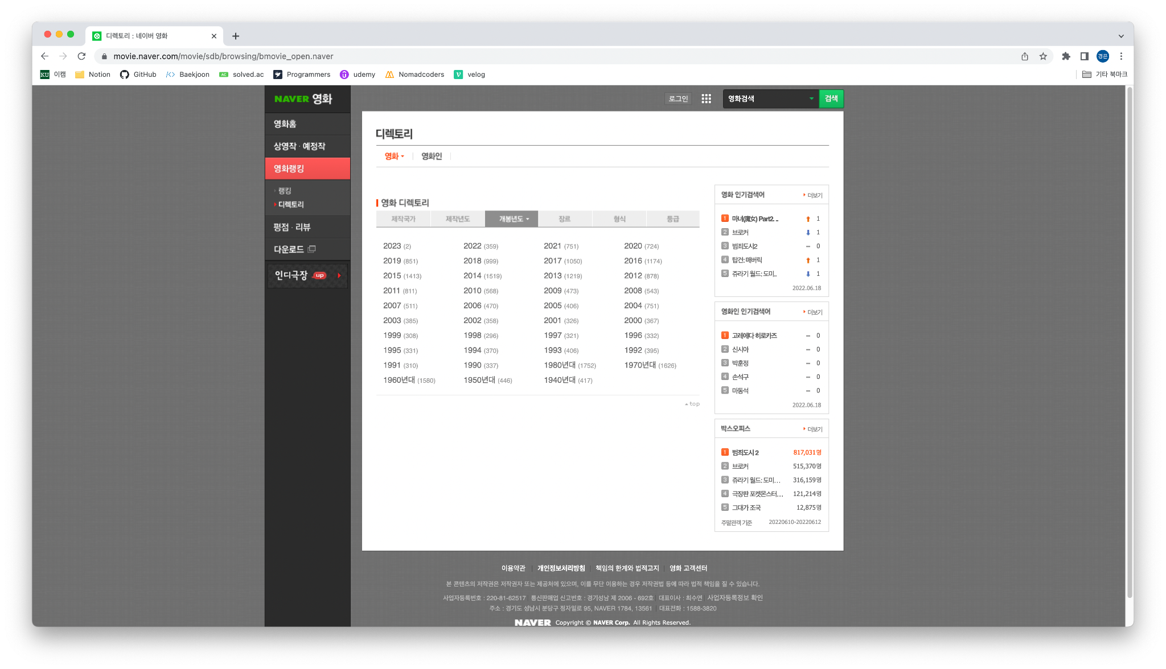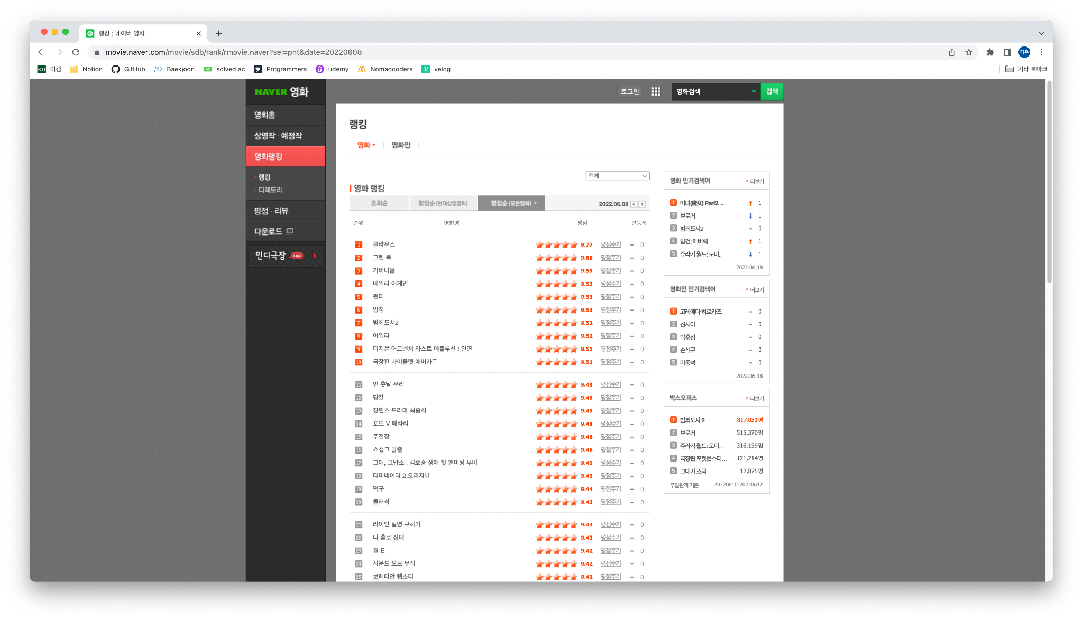

각 영화의 상세 페이지에 진입하여 상단에 존재하는 모든 정보를 가져온다. 제목, 부제목부터 장르와 나라, 상영 시간, 개봉 및 재개봉 일자와 국내 및 해외에서의 관람가 등급, 누적 관객수와 대표 이미지의 주소를 가져오며, 감독과 출연 배우는 하단의 페이지에서 따로 가져온다.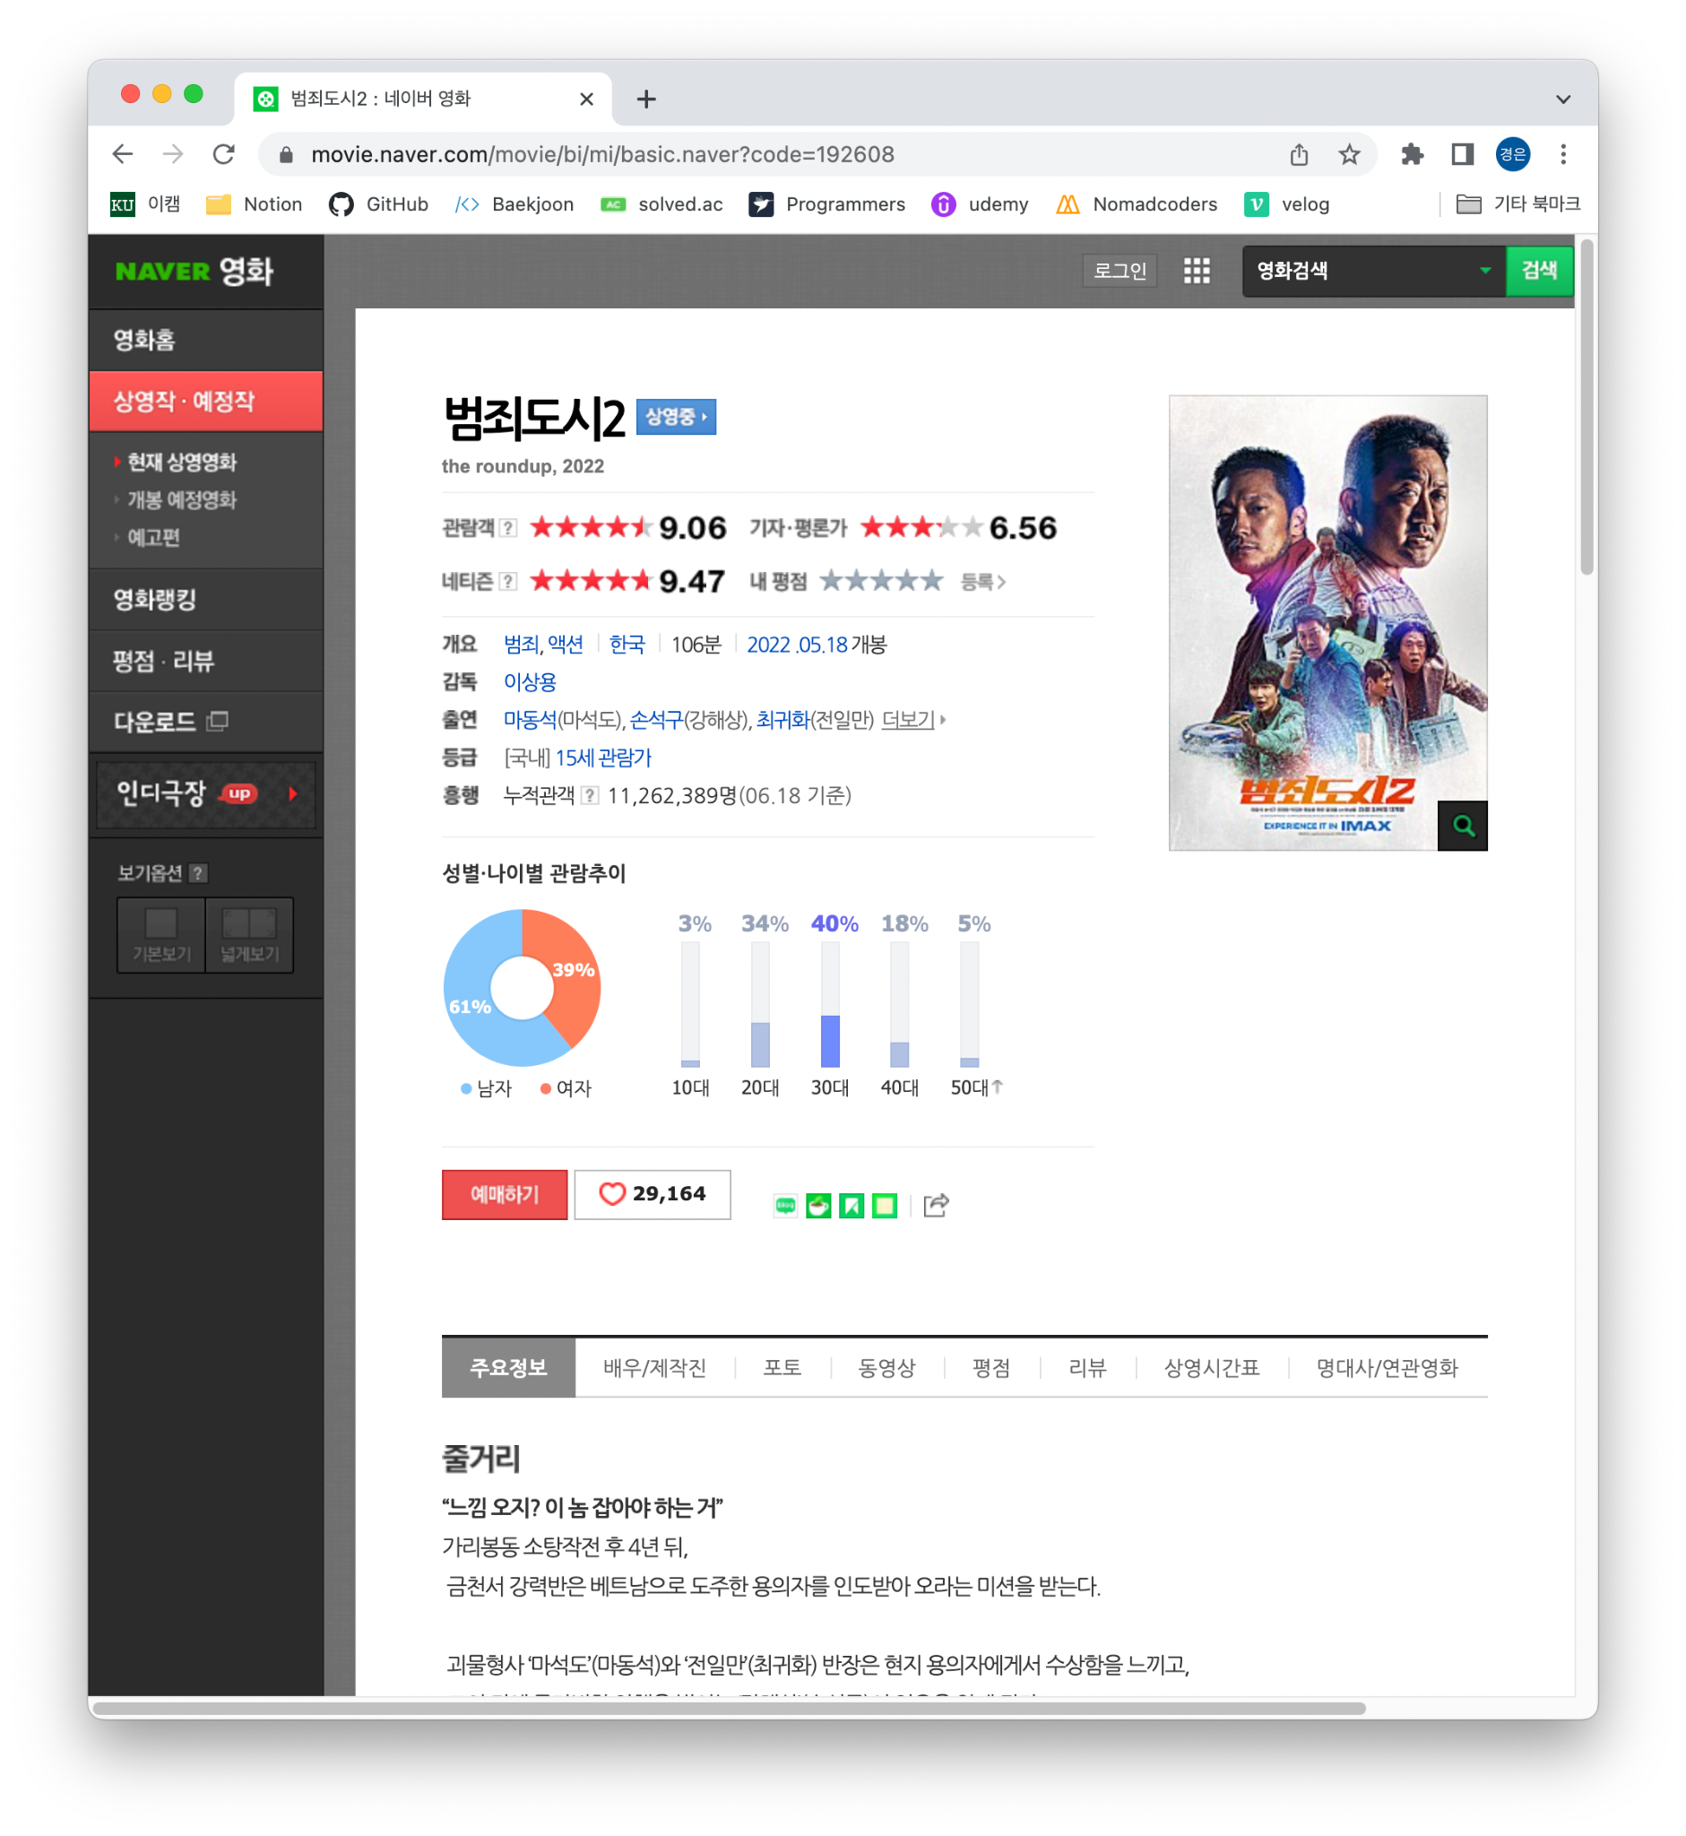

하단에서는 다양한 파트로 나누어진 정보들을 선택하여 확인할 수 있는데, 이 중 배우/제작진에서 출연한 모든 배우들에 대하여 주조연 여부 및 배역명, 감독을 가져온다. 이 때 가져오는 배우, 감독 고유 번호를 이용하여 각 인물들의 상세 페이지에 접근했고, 배우의 경우에는 한글로 표시되는 이름과 영문명, 대표이미지와 생년월일을 가져오게 되는데, 사망 여부를 판단하여 사망한 경우 사망일자까지 가져오도록 한다. 감독은 한글로 표시되는 이름과 영문명, 대표 이미지를 가져왔다. 포토에서는 업로드 되어있는 모든 사진들의 주소를, 평점에서는 관람객, 네티즌, 기자/평론가 평점과 평점에 참여한 인원수와 모든 평점 내용, 닉네임과 작성일자를 가져온다. 리뷰는 긴 글로 이루어진 후기들을 담고 있는데, 각 리뷰들의 상세 페이지를 통하여 제목, 닉네임, 작성일자, 조회수와 추천수, 내용 전문을 가져온다.

b. 크롤링

- crawlingAll.py

1) BeautifulSoup, Seleminum import & 네이버 영화 – 평점순 영화 목록

import requests  
from bs4 import BeautifulSoup  
from selenium import webdriver  
from selenium.webdriver.common.by import By  
from webdriver_manager.chrome import ChromeDriverManager  
from selenium.webdriver.chrome.service import Service  
import re  
  
options = webdriver.ChromeOptions()  
options.add_argument("headless")  
driver = webdriver.Chrome(service=Service(ChromeDriverManager().install()), options=options)  
driver.implicitly_wait(3)  
  
movie=[]  
for i in range(1, 41):  
 url = "https://movie.naver.com/movie/sdb/rank/rmovie.naver?sel=pnt&date=20220610&page=" + str(i)  
 soup = BeautifulSoup(requests.get(url).content, 'html.parser')  
  
 data = soup.select('#old_content > table > tbody > tr')  
  
 j = 1  
 for tempData in data:  
 playing_time = None  
 sum_audi = None  
  
 checkNone = tempData.select_one("td")['class'][0]  
 if checkNone == "blank01" or checkNone == "line01":  
 continue  
  
 print("{0} page, {1} 번째 영화. total: {2}".format(i, j, 50 * (i - 1) + j))

네이버 영화 - 랭킹 - 평점순(모든영화)를 기준으로 작성한 코드로, 50개씩 40페이지로 구성되어 있으며, 가장 바깥쪽 for문의 i가 페이지 번호를 의미한다. Selenium과 BeautifulSoup을 비교해 봤을 때, 후자의 속도가 월등히 빨라서 크롤링의 전반적인 과정에서 BeautifulSoup을 사용하며, 펼쳐보기 버튼을 눌러야 모든 정보를 확인할 수 있는 배우에 대하여만 Selenium을 사용한다.

19번 줄의 코드는 평점순에 표시된 각 영화를 모두 가져오기 때문에 select_one이 아닌 select를 사용하여 data에 저장하고, for문을 통해 각 항목, 즉 페이지 당 50개의 영화에 대한 정보를 가져온다. 네이버 영화의 평점순은 영화 10개 당 구분선이 표시되는데, 이를 제외하고 데이터를 가져오기 위하여 26번~28번 줄에서 조건을 작성하여 생략하고, 이를 통과하여 영화의 정보를 가져오게 되면 몇 번째 페이지의 몇 번째 영화인지와 총 몇 번째 영화인지 출력한다.

2) 영화 코드 -> 상세 페이지 접근

# 영화 번호  
mcode = int(tempData.select_one('td.title > div.tit5 > a')['href'].split("=")[1])  
print("movieCode:", mcode)  
  
try:  
 movieDetail = requests.get("https://movie.naver.com/movie/bi/mi/basic.naver?code=" + str(mcode))  
 movieDetailPage = BeautifulSoup(movieDetail.content, 'html.parser')  
  
 basicData = movieDetailPage.select_one("#content > div.article > div.mv_info_area > div.mv_info")  
  
 # 영화 제목  
 title = basicData.select_one("h3 > a").string  
 print("title:", title)  
  
 # 영화 부제목  
 subtitle = basicData.select_one("strong")['title']  
 print("subtitle:", subtitle)  
  
 infoSpecData = basicData.select_one("dl.info_spec")  
 infolist = list(infoSpecData)

네이버 영화에서는 영화, 배우, 감독, 리뷰 등에 대하여 고유 번호를 부여하여 사용한다. 따라서, 영화 코드(mcode)를 먼저 가져오고, 이를 이용하여 영화 상세 페이지에 접근한다.

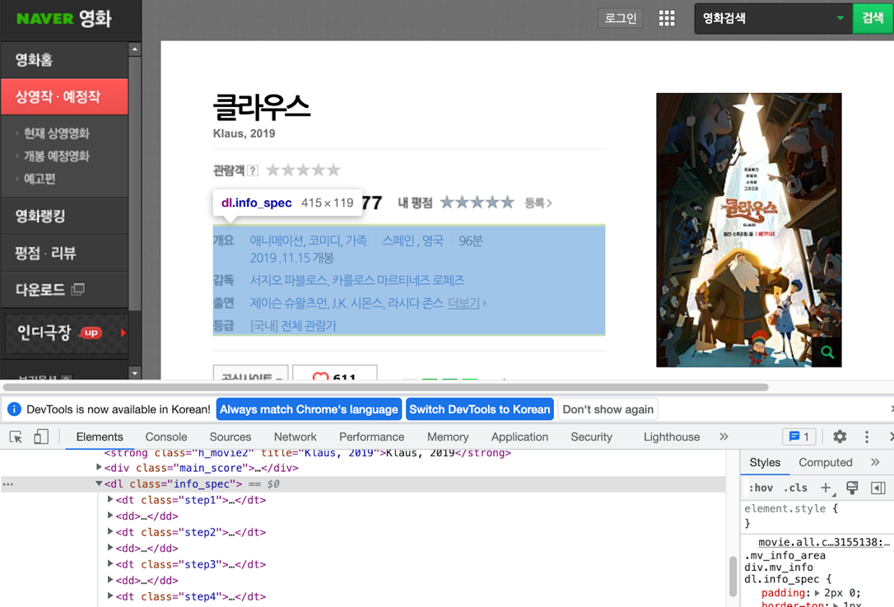3) 개요

영화 상세 정보 페이지의 상단 부분에는 전체적인 개요 정보들이 존재한다. 위 사진에서와 같이 개요, 감독, 출연, 등급을 포함하여, 현황, 등의 정보들이 존재하는데, 이는 주제 별로 step1, step2, 등으로 나뉜다. 처음에는 dt:nth-child로 데이터를 가져왔지만, 크롤링 결과를 확인해 보았을 때, 영화 별로 표시되지 않는 데이터, 즉, 존재하지 않는 정보들이 있어 이에 대한 해결이 필요했다. 따라서, 위 사진에서 표시된 부분의 정보를 한 번에 가져와, 몇 번째 step(주제)에 대한 정보인지를 파악한 후, 해당 정보에 맞추어 정보를 가져올 수 있다.

try:  
 tempDataStr = str(infolistpop['class']).replace("\n", "").replace("\t", "").replace("\r", "").strip()[2:-2]  
  
 # step 1  
 # : 장르, 나라, 상영 시간, 개봉 일자  
 if tempDataStr == "step1":  
 print()  
 print("step1: 개요 - 장르, 나라, 상영 시간, 개봉 일자")  
  
 infolist.pop(0)  
 basicData = infolist.pop(0)  
  
 # 장르  
 genre = []  
 genreData = basicData.select("dd > p > span:nth-child(1) > a")  
 if genreData is None or len(genreData) < 1:  
 genre = None  
 else:  
 for tempGenre in genreData:  
 genreToStr = tempGenre.string  
 genreOne = (mcode, genreToStr)  
 genre.append(genreOne)  
 print("{0}개 genre:".format(len(genreData)))  
 for tempData in genre:  
 print(tempData)  
  
 # 나라  
 nation = []  
 nationData = basicData.select("dd > p > span:nth-child(2) > a")  
 if nationData is None or len(nationData) < 1:  
 nation = None  
 else:  
 for tempNation in nationData:  
 nationToStr = tempNation.string  
 nationOne = (mcode, nationToStr)  
 nation.append(nationOne)  
 print()  
 print("{0}개 nation:".format(len(nationData)))  
 for tempData in nation:  
 print(tempData)  
  
 # 상영 시간  
 playing_timeData = basicData.select_one("dd > p > span:nth-child(3)")  
 if playing_timeData is None:  
 playing_time = None  
 else:  
 playing_time = int(playing_timeData.string.strip()[:-1])  
 print()  
 print("playing_time:", playing_time)  
  
 # 개봉 날짜  
 opening_date = []  
 opening_dateData = basicData.select("dd > p > span:nth-child(4)")  
 if opening_dateData is None or len(opening_dateData) < 1:  
 opening_date = None  
 else:  
 opening_dateData = list(opening_dateData)  
 waitdata = ""  
 opening_dateVal = ""  
 for yearandday in opening_dateData:  
 yearandday = list(yearandday)  
 k = 0  
 for tempData in yearandday:  
 yndDataToStr = tempData.string.replace("[", "").replace("]", "")  
 yndDataToStr = yndDataToStr.replace("\r", "").replace("\n", "").replace("\t", "")  
 yndDataToStr = yndDataToStr.replace(",", "").replace(" ", "").replace(".", "-")  
  
 if yndDataToStr[:4] == "N=a:" or yndDataToStr == "":  
 continue  
  
 if k % 3 == 0:  
 waitdata = yndDataToStr  
 elif k % 3 == 1:  
 opening_dateVal = waitdata + yndDataToStr  
 else:  
 opening_dateOne = (mcode, yndDataToStr, opening_dateVal)  
 opening_date.append(opening_dateOne)  
 k += 1  
 print()  
 print("opening_date:")  
 for tempData in opening_date:  
 print(tempData)  
  
 # step 9  
 # : 누적 관객수  
 if tempDataStr == "step9":  
 print()  
 print("step9: 흥행 - 누적 관객수")  
  
 infolist.pop(0)  
 basicData = infolist.pop(0)  
  
 # 누적 관객수  
 sum_audiData = basicData.select_one("dd > div > p")  
 if sum_audiData is None:  
 sum_audi = None  
 else:  
 sum_audi = int(list(sum_audiData)[0].string.replace(",", "").strip()[:-1])  
 print("sum_audi:", sum_audi)  
  
 # step 4  
 # : 관람가 등급  
 if tempDataStr == "step4":  
 print()  
 print("step9: 등급 - 관람가 등급")  
  
 infolist.pop(0)  
 basicData = infolist.pop(0)  
  
 movie_rate = []  
 rateData = basicData.select_one("dd > p")  
 if rateData is None:  
 movie_rate = None  
 else:  
 rateDataList = list(rateData)  
 k = 0  
 rate_nation = ""  
 rate = ""  
 for tempData in rateDataList:  
 rateDataToStr = tempData.string.replace("[", "").replace("]", "")  
 rateDataToStr = rateDataToStr.replace("\r", "").replace("\n", "").replace("\t",  
 "").strip()  
 if rateDataToStr[:4] == "N=a:" or rateDataToStr == "도움말" or rateDataToStr == "":  
 continue  
 if k % 2 == 0:  
 rate_nation = rateDataToStr  
 else:  
 rate = rateDataToStr  
 rateOne = (mcode, rate_nation, rate)  
 movie_rate.append(rateOne)  
 k += 1  
 print("movie_rate:")  
 for tempData in movie_rate:  
 print(tempData)  
  
 else:  
 continue  
  
except:  
 continue

이 부분에서는 영화의 장르, 나라, 상영 시간, 개봉 일자, 관람자 등급과 누적 관객수를 가져오며, 이는 step1, step4, step9에 나누어져 있다. step1에는 장르, 나라, 상영 시간, 개봉 일자, step4에는 관람가 등급 정보, step9에는 누적 관객수가 표시된다. 따라서, 이에 맞도록 if문을 작성하여, 각 정보를 가져온다.

rateDetail = requests.get("https://movie.naver.com/movie/bi/mi/point.naver?code=" + str(mcode))  
rateDetailPage = BeautifulSoup(rateDetail.content, 'html.parser')  
  
# 관람객 평점  
viewer_rateData = rateDetailPage.select("#actual_point_tab_inner > div > em")  
if viewer_rateData is None or len(viewer_rateData) < 1:  
 viewer_rate = None  
else:  
 viewer_rate = ""  
 for tempData in viewer_rateData:  
 viewer_rate += tempData.string  
print("viewer_rate:", viewer_rate)  
  
# 관람객 참여수  
viewer_cntData = rateDetailPage.select_one("#actual_point_tab_inner > span > em")  
if viewer_cntData is not None:  
 viewer_cnt = viewer_cntData.string.replace(",", "")  
else:  
 viewer_cnt = None  
print("viewer_cnt:", viewer_cnt)  
  
# 네티즌 평점  
ntz_rateData = rateDetailPage.select("#netizen_point_tab_inner > em")  
if ntz_rateData is None or len(ntz_rateData) < 1:  
 ntz_rate = None  
else:  
 ntz_rate = ""  
 for tempData in ntz_rateData:  
 ntz_rate += tempData.string  
print("ntz_rate:", ntz_rate)  
  
# 네티즌 참여수  
ntz_cntData = rateDetailPage.select_one(  
 "#graph_area > div.grade_netizen > div.title_area.grade_tit > div.sc_area > span > em")  
if ntz_cntData is None:  
 ntz_cnt = None  
else:  
 ntz_cnt = ntz_cntData.string.replace(",", "")  
print("ntz_cnt:", ntz_cnt)  
  
# 평론가 평점  
jour_rateData = rateDetailPage.select(  
 "#content > div.article > div.section_group.section_group_frst > div:nth-child(6) > div > div.title_area > div > em")  
if jour_rateData is None or len(jour_rateData) < 1:  
 jour_rate = None  
else:  
 jour_rate = ""  
 for tempData in jour_rateData:  
 jour_rate += tempData.string  
print("jour_rate:", jour_rate)  
  
# 평론가 참여수  
jour_cntData = rateDetailPage.select_one(  
 "#content > div.article > div.section_group.section_group_frst > div:nth-child(6) > div > div.title_area > span > em")  
if jour_cntData is None:  
 jour_cnt = None  
else:  
 jour_cnt = jour_cntData.string.replace(",", "")  
print("jour_cnt:", jour_cnt)

하단의 평점 페이지에서 관람객, 네티즌, 기자/평론가 평점 수치와 참여 인원을 가져온다. 값이 존재하지 않는 경우가 많아, 이에 대한 예외 처리가 꼭 필요하다.

4) 포토

# 포토  
photoDetail = requests.get("https://movie.naver.com/movie/bi/mi/photo.naver?code=" + str(mcode) + "#tab")  
photoDetailPage = BeautifulSoup(photoDetail.content, 'html.parser')  
  
totalPhotoNumTostr = list(photoDetailPage.select_one(  
 "#content > div.article > div.obj_section2.noline > div > div.title_area > span.count"))[1]  
totalPhotoNum = int(totalPhotoNumTostr.replace("/", "").strip())  
  
cntPhotoNum = 0  
  
photo = []  
pageNum = 1  
while (True):  
 photoTap = requests.get(  
 "https://movie.naver.com/movie/bi/mi/photo.naver?code=" + str(mcode) + "&page=" + str(  
 pageNum) + "#movieEndTabMenu")  
 photoDetailPage = BeautifulSoup(photoTap.content, 'html.parser')  
 photo_srcData = photoDetailPage.select("#gallery_group > li")  
 for photoTemp in photo_srcData:  
 photo_src = photoTemp.select_one('a > img')['src']  
 if photo_src in photo:  
 continue  
 photo_main = (mcode, photo_src)  
 photo.append(photo_main)  
  
 cntPhotoNum += 1  
 if cntPhotoNum == totalPhotoNum:  
 break  
 if cntPhotoNum >= totalPhotoNum:  
 break  
 pageNum += 1

포토의 경우, 대부분의 영화에서 많은 데이터를 포함하고 있었고, 이를 처리하기 위해 우선 총 사진의 개수를 파악하여, totalPhotoNum 변수에 저장한다. 그 후, 페이징 되어있는 사진 정보들에 접근하여 사진url을 하나 가져올 때마다 cntPhotoNum를 1씩 증가시켜 totalPhotoNum과 비교하고, 이와 값이 같아질 경우 반복문을 빠져나오도록 한다.

5) 평점 - 한줄평

# 평점  
gradeDetail = requests.get("https://movie.naver.com/movie/point/af/list.naver?st=mcode&sword=" + str(mcode) + "&target=after")  
gradeDetailPage = BeautifulSoup(gradeDetail.content, 'html.parser')  
  
grade = [] # (mcode, g_nickname, grade, g_content, g_date)  
  
totalgradeNum = 0  
nowgradecnt = 0  
pageNum = 1  
  
while(True):  
 movieGrade = requests.get("https://movie.naver.com/movie/point/af/list.naver?st=mcode&sword=" + str(mcode) + "&target=after&page=" + str(pageNum))  
 movieGradePages = BeautifulSoup(movieGrade.content, 'html.parser')  
  
 # 총 평점 수  
 if pageNum==1:  
 totalgradeNum = int(movieGradePages.select_one("#old_content > h5 > div > strong").string)  
 print("totalgradeNum:", totalgradeNum)  
  
 gradeTable = movieGradePages.select_one("#old_content > table")  
  
 # 페이지 당 평점 리스트  
 gradeList = gradeTable.select("tbody > tr")  
  
 for gradeTemp in gradeList:  
 # 평점  
 gradeNum = int(gradeTemp.select_one("td.title > div > em").string)  
 print("gradeNum:", gradeNum)  
  
 # 닉네임  
 g_nickname = gradeTemp.select_one("td:nth-child(3) > a").string  
 print("g_nickname:", g_nickname)  
  
 # 내용  
 g_content = list(gradeTemp.select_one("td.title"))[6].replace("\n", "").replace("\t", "").strip()  
 print("g_content:", g_content)  
  
 # 작성일  
 g_date = "20" + list(gradeTemp.select_one("td:nth-child(3)"))[2].strip().replace(".", "-")  
 print("g_date:", g_date)  
  
 gradeOne = (mcode, g_nickname, gradeNum, g_content, g_date)  
 grade.append(gradeOne)  
  
 nowgradecnt+=1  
  
 if pageNum >= 1000:  
 break  
 if nowgradecnt >= totalgradeNum:  
 break  
 pageNum += 1

앞서 평점수와 참여 인원수를 가져온 부분에서 모든 평점 내용을 가져온다. 이는 포토와 같이 총 평점수를 파악한 후, 해당 개수만큼 데이터를 가져온 후 반복문을 빠져나온다. 평점, 닉네임, 한줄평 내용, 작성일자의 네 가지 데이터를 가져오며 이는 grade 리스트에 mcode와 함께 저장한다.

6) 배우/감독



배우와 감독은 펼쳐보기 버튼을 통하여 모든 정보를 확인 할 수 있다.

url = "https://movie.naver.com/movie/bi/mi/detail.naver?code=" + str(mcode)  
driver.get(url)  
try:  
 driver.find_element(by=By.XPATH, value="//*[@id='actorMore']").click()  
except:  
 pass  
  
movieActorPage = BeautifulSoup(driver.page_source, 'html.parser')

셀레니움을 통해 펼쳐보기를 click했을 때의 페이지 정보를 가져오고, 해당 정보들에 대해서는 BeautifulSoup을 이용하여 접근한다.

# 주조연 배우 - movie_actor, actor  
movie_actor = [] # (mcode, ano, role_ms, role_name)  
actor = [] # (ano, aname, aname_eng, a_imgurl, a_status, a_birth, a_death)  
  
actorMSList = movieActorPage.select(  
 "#content > div.article > div.section_group.section_group_frst > div.obj_section.noline > div > div.lst_people_area.height100 > ul > li")  
  
for actorTemp in actorMSList:  
 # 배우 번호  
 ano = int(actorTemp.select_one("div.p_info > a")['href'].split("=")[1])  
 print("ano:", ano)  
  
 # 주조연  
 role_ms = actorTemp.select_one("div > div > p.in_prt > em").string  
 print("role_ms:", role_ms)  
  
 # 배역 이름  
 role_nameData = actorTemp.select_one("div > div > p.pe_cmt > span")  
 if role_nameData is not None:  
 role_name = role_nameData.string[:-2]  
 else:  
 role_name = None  
 print("role_name:", role_name)

영화에 출연한 모든 배우의 이름과 주조연 여부, 배역 이름과 감독의 정보를 가져온다. 이 때, 영화 번호처럼 인물에 대해서도 고유 번호가 존재하며, 이를 통해 인물 상세 정보 페이지에 접근한다.

'''배우'''  
 url = "https://movie.naver.com/movie/bi/pi/basic.naver?code=" + str(ano)  
 actorDetailPage = BeautifulSoup(requests.get(url).content, 'html.parser')  
  
 # 배우 이름  
 aname = actorDetailPage.select_one("div.mv_info.character > h3 > a").string  
 print("aname:", aname)  
  
 # 배우 이름 eng  
 aname_engData = actorDetailPage.select_one("div.mv_info.character > strong")  
 if aname_engData is not None and len(aname_engData.string.strip()) != 0:  
 aname_eng = aname_engData.string.strip().replace("\r\n\t\t\t\r\n\t\t\t", " ")  
 else:  
 aname_eng = None  
 print("aname_eng:", aname_eng)  
  
# 배우 사진 url  
a_imgurl = actorDetailPage.select_one("div.poster > img")['src']  
  
m_actorOne = (mcode, ano, role_ms, role_name)  
movie_actor.append(m_actorOne)  
  
actorOne = (ano, aname, aname_eng, a_imgurl, a_status, a_birth, a_death)  
actor.append(actorOne)

# 출생  
a_birthData = actorDetailPage.select_one("div.mv_info.character > dl.info_spec > dd")  
a_status = 1  
a_death = None  
  
if a_birthData is not None and a_birthData.string is not None:  
 a_birth = a_birthData.string.split("/")[0].strip().replace(" ", "")  
 a_birth = a_birth.replace("년", "-").replace("월", "-").replace("일", "")  
  
 dieFormat = [re.compile("^(19[0**-**9][0**-**9]|20[0**-**9][0**-**9])-~(19[0**-**9][0**-**9]|20[0**-**9][0**-**9])-$"),  
 re.compile("^(19[0**-**9][0**-**9]|20[0**-**9][0**-**9])-~(19[0**-**9][0**-**9]|20[0**-**9][0**-**9])-([1**-**9]|0[0**-**9]|1[0**-**2])-$"),  
 re.compile("^(19[0**-**9][0**-**9]|20[0**-**9][0**-**9])-~(19[0**-**9][0**-**9]|20[0**-**9][0**-**9])-([1**-**9]|0[0**-**9]|1[0**-**2])-([1**-**9]|0[1**-**9]|[1**-**2][0**-**9]|3[0**-**1])$"),  
 re.compile("^(19[0**-**9][0**-**9]|20[0**-**9][0**-**9])-([1**-**9]|0[0**-**9]|1[0**-**2])-~(19[0**-**9][0**-**9]|20[0**-**9][0**-**9])-$"),  
 re.compile("^(19[0**-**9][0**-**9]|20[0**-**9][0**-**9])-([1**-**9]|0[0**-**9]|1[0**-**2])-~(19[0**-**9][0**-**9]|20[0**-**9][0**-**9])-([1**-**9]|0[0**-**9]|1[0**-**2])-$"),  
 re.compile("^(19[0**-**9][0**-**9]|20[0**-**9][0**-**9])-([1**-**9]|0[0**-**9]|1[0**-**2])-~(19[0**-**9][0**-**9]|20[0**-**9][0**-**9])-([1**-**9]|0[0**-**9]|1[0**-**2])-([1**-**9]|0[1**-**9]|[1**-**2][0**-**9]|3[0**-**1])$"),  
 re.compile("^(19[0**-**9][0**-**9]|20[0**-**9][0**-**9])-([1**-**9]|0[0**-**9]|1[0**-**2])-([1**-**9]|0[1**-**9]|[1**-**2][0**-**9]|3[0**-**1])~(19[0**-**9][0**-**9]|20[0**-**9][0**-**9])-$"),  
 re.compile("^(19[0**-**9][0**-**9]|20[0**-**9][0**-**9])-([1**-**9]|0[0**-**9]|1[0**-**2])-([1**-**9]|0[1**-**9]|[1**-**2][0**-**9]|3[0**-**1])~(19[0**-**9][0**-**9]|20[0**-**9][0**-**9])-([1**-**9]|0[0**-**9]|1[0**-**2])-$"),  
 re.compile("^(19[0**-**9][0**-**9]|20[0**-**9][0**-**9])-([1**-**9]|0[0**-**9]|1[0**-**2])-([1**-**9]|0[1**-**9]|[1**-**2][0**-**9]|3[0**-**1])~(19[0**-**9][0**-**9]|20[0**-**9][0**-**9])-([1**-**9]|0[0**-**9]|1[0**-**2])-([1**-**9]|0[1**-**9]|[1**-**2][0**-**9]|3[0**-**1])$")  
 ]  
 birthFormat = re.compile("^(19[0**-**9][0**-**9]|20[0**-**9][0**-**9])-([1**-**9]|0[0**-**9]|1[0**-**2])-([1**-**9]|0[1**-**9]|[1**-**2][0**-**9]|3[0**-**1])$")  
  
 formatTemp = re.compile("^(19[0**-**9][0**-**9]|20[0**-**9][0**-**9])-~(19[0**-**9][0**-**9]|20[0**-**9][0**-**9])-$")  
  
 # 배우 사망 -> 사망 날짜 insert  
 for formatTemp in dieFormat:  
 if formatTemp.match(a_birth):  
 a_status = 0  
 print("actor died")  
 break  
  
 # 배우 사망 X -> 출생일 insert  
 if a_status == 1:  
 if birthFormat.match(a_birth) is None:  
 a_birth = None  
 print("birth format match fail")  
  
 # 배우 사망시, 별세일 다시 포맷 확인  
 elif a_status == 0:  
 a_birthTemp = a_birth  
 a_birth, a_death = a_birthTemp.split("~")  
 if birthFormat.match(a_birth) is None:  
 a_birth = None  
 if birthFormat.match(a_death) is None:  
 a_death = None  
  
else: # 생일 data 존재 X  
 a_birth = None

배우의 경우, 한글로 표시된 이름, 영문명, 이미지, 생년월일과 같이 다양한 정보를 가져오는데, 생년월일의 경우 사망 여부 확인을 통하여 사망한 경우 태어난 날짜와 사망한 날짜를 모두 가져오도록 하였다. 사망 여부는 a_status 변수로 표현하였고, 0인 경우 사망함을 의미한다.

네이버 영화에 표시된 생년월일의 경우, 일부 정보가 생략된 채로 표시되는 경우가 많다. 정규 표현식을 이용하여 정확히 YYYY-MM-DD의 형식을 갖춘 경우에만 데이터를 저장하고, 아닌 경우는 null 값으로 저장한다.

# 감독 - movie_director, director _ 감독 번호, 이름, 영화 코드  
movie_director = [] # (mcode, dno)  
director = [] # (dno, dname, dname_eng, d_imgurl)  
  
directorList = movieActorPage.select("#content > div.article > div.section_group.section_group_frst > div:nth-child(2) > div > div.dir_obj")  
  
for directorTemp in directorList:  
 # 감독 번호  
 dno = int(directorTemp.select_one("div > a")['href'].split("=")[1])  
 print("dno:", dno)  
  
 # 감독 이름  
 dname = directorTemp.select_one("div > a").string  
 print("dname:", dname)  
  
 # 감독 이름 eng  
 dname_engData = directorTemp.select_one("div > em.e_name")  
 if dname_engData is not None:  
 dname_eng = dname_engData.string  
 else:  
 dname_eng = None  
 print("dname_eng:", dname_eng)  
  
 # 감독 사진  
 d_imgurl = directorTemp.select_one("p > a > img")['src']  
 print("d_imgurl:", d_imgurl)  
  
 m_dOne = (mcode, dno)  
 dOne = (dno, dname, dname_eng, d_imgurl)  
  
 movie_director.append(m_dOne)  
 director.append(dOne)

감독은 배우와 동일하게 고유 번호로 상세 페이지에 접근하며, 한글로 표기된 이름과 영문명, 이미지 url 정보를 가져온다.

7) 리뷰

# 리뷰  
totalReview=0  
nowReviewcnt=0  
pageNum=1  
  
review=[] # (rno, mcode, r_nickname, r_date, r_view, r_title, r_content, r_goodcnt)  
  
realSaveNum=0  
  
while(True):  
 reviewContainPage = requests.get("https://movie.naver.com/movie/bi/mi/review.naver?code="+str(mcode)+"&page="+str(pageNum))  
 reviewListPage = BeautifulSoup(reviewContainPage.content, 'html.parser')  
 if pageNum==1:  
 totalReview = int(reviewListPage.select_one("#reviewTab > div > div > div.top_behavior > span > em").string)  
 print("totalReview:", totalReview)  
 reviewList = reviewListPage.select("#reviewTab > div > div > ul > li")  
  
 for reviewTemp in reviewList:  
 strTemp = str(reviewTemp.contents[1]).replace(" ", "").split(";")  
 # 리뷰 번호  
 rno = int(strTemp[1].split(">")[0][17:-2])  
 print("rno:", rno)  
  
 reviewDetailPage = requests.get("https://movie.naver.com/movie/bi/mi/reviewread.naver?nid=" + str(rno) + "&code=" + str(mcode) + "&order=#tab")  
 reviewData = BeautifulSoup(reviewDetailPage.content, 'html.parser')  
  
 basicData = reviewData.select_one("#content > div.article > div.obj_section.noline.center_obj")  
  
 # 닉네임  
 r_nicknameData = reviewData.select("div.review > div.board_title > ul > li > a")  
 r_nickname=""  
 if len(r_nicknameData) == 2:  
 r_nickname = r_nicknameData[1].select_one("em").string  
 else:  
 r_nickname = r_nicknameData[0].select_one("em").string  
 print("r_nickname:", r_nickname)  
  
 # 작성일  
 r_date = reviewData.select_one("div.review > div.top_behavior > span").string.replace(".", "-")  
 print("r_date:", r_date)  
  
 # 조회수  
 r_view = int(reviewData.select_one("div.review > div.board_title > div > span:nth-child(1) > em").string.replace(",", ""))  
 print("r_view:", r_view)  
  
 # 제목  
 r_title = reviewData.select_one("div.review > div.top_behavior > strong").string  
 print("r_title:", r_title)  
  
 # 내용  
 r_contentData = reviewData.select_one("div.review")  
 contentText = ""  
 try:  
 for contentTemp in r_contentData:  
 contentText += contentTemp.text  
 r_content = contentText  
 print("r_content:", r_content.strip())  
 realSaveNum += 1  
 except:  
 print("오류. 건너뛰기")  
 nowReviewcnt += 1  
 continue  
  
  
 # 추천수  
 r_goodcnt = int(reviewData.select_one("#goodReviewCount").string.replace(",", ""))  
 print("r_goodcnt:", r_goodcnt)  
  
 reviewOne = (rno, mcode, r_nickname, r_date, r_view, r_title, r_content, r_goodcnt)  
 review.append(reviewOne)  
  
 nowReviewcnt += 1  
  
  
 print("{0} page, review count: {1}".format(pageNum, nowReviewcnt))  
 if (nowReviewcnt >= totalReview):  
 break  
 pageNum += 1

리뷰는 긴 글 형태이다. 이 또한 고유 번호를 가지는데, 번호들로 상세 페이지에 접근하여 제목과 리뷰 전문, 닉네임, 작성일, 조회수, 추천수 데이터를 가져온다. 이 때, 일부 내용들에 대하여 인코딩 문제가 발생하고, 이러한 경우는 mysql에서도 오류가 나기 때문에 크롤링을 생략한다.

- 크롤링 분리

방대한 양의 데이터를 크롤링하여 데이터베이스에 삽입하여야 하기 때문에, 영화, 배우/감독, 리뷰/평점 세 파트로 나누어 크롤링을 진행하였다.

movie_평점순.py과 movie_2009to2021.py 파일을 통하여 movie, genre, nation, opening_date, rate, photo 테이블에 데이터를 먼저 삽입하고, actor_director.py과 review_grade.py 에서는 movie 테이블에서 영화 고유 번호를 의미하는 mcode를 select하는 쿼리문을 실행한 후 하나씩 fetch하여 actor, movie_actor, director, movie_director, grade, review 테이블에 해당하는 데이터를 불러와 삽입한다.**3. E-R Diagram 설계**

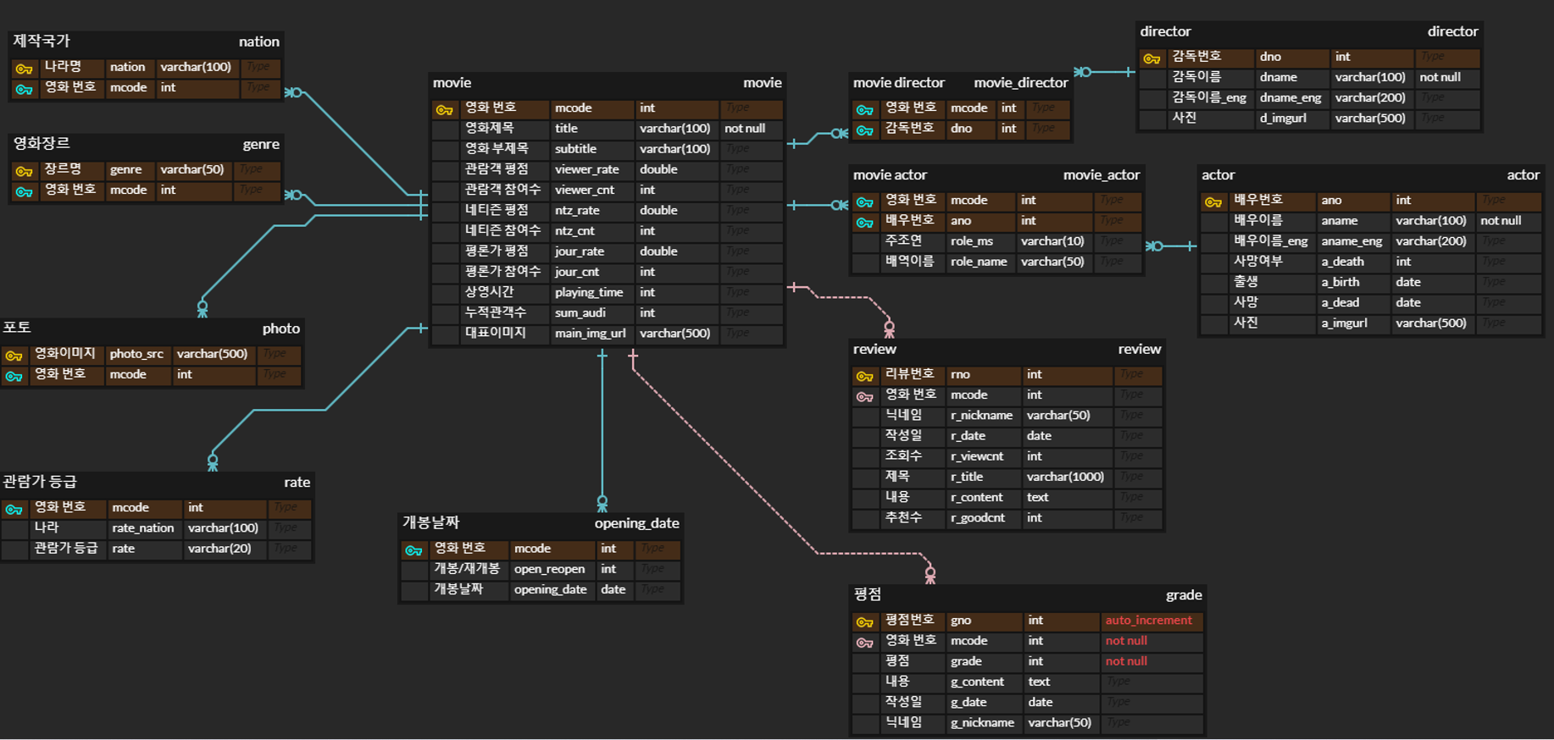

* Strong entity : movie, director, actor, review, grade
* Weak entity : movie_director, movie_actor, nation, genre, photo, rate, opening_date

1. movie - director : n:m관계이므로 association entity인 movie_director entity 생성

* director & movie_director / movie & movie_director 관계 = 1:n 식별관계
* movie_director의 minimum cardinality = 0
* movie 및 director의 minimum cardinality = 1

1. movie - actor : n:m 관계이므로 association entity인 movie_actor entitty 생성

* actor & movie_actor / movie & movie_actor 관계 = 1:n 식별관계
* movie_actor의 minimum cardinality = 0
* movie 및 actor의 minimum cardinality = 1

1. movie - review : 1:n 비식별 관계, movie entity의 mcode를 FK로 설정

* review의 minimum cardinality = 0
* movie의 minimum cardinality = 1

1. movie - grade : 1:n 비식별 관계, movie entity의 mcode를 FK로 설정

* grade의 minimum cardinality = 0
* movie의 minimum cardinality = 1

1. movie - opening_date : 1:n 식별 관계

* opening_date의 minimum cardinality = 0
* movie의 minimum cardinality = 1

1. movie - rate : 1:n 식별 관계

* rate의 minimum cardinality = 0
* movie의 minimum cardinality = 1

1. movie - photo : 1:n 식별 관계

* photo의 minimum cardinality = 0
* movie의 minimum cardinality = 1

1. movie - genre : 1:n 식별 관계

* genre의 minimum cardinality = 0
* movie의 minimum cardinality = 1

1. movie - nation : 1:n 식별 관계

* nation의 minimum cardinality = 0
* movie의 minimum cardinality = 1

**4. 데이터베이스 구축**

a. ‘navermovie’ 데이터베이스 구축

설계한 E-R 다이어그램을 바탕으로 작성한 navermovie database 생성 및 총 12가지 테이블을 create하는 쿼리는 아래와 같다.

create database navermovie;  
use navermovie;  
  
-- 테이블 생성  
create table movie(  
 mcode int primary key,  
 title varchar(100) not null,  
 subtitle varchar(100),  
 viewer_rate double,  
 viewer_cnt int,  
 ntz_rate double,  
 ntz_cnt int,  
 jour_rate double,  
 jour_cnt int,  
 playing_time int,  
 sum_audi int,  
 mainimgurl varchar(500)  
);  
  
  
CREATE TABLE genre (  
 mcode int not null,  
 genre varchar(50) not null,  
 primary key(mcode, genre),  
 foreign key (mcode) references movie(mcode)  
);  
  
  
create table nation(  
 mcode int not null,  
 nation varchar(100) not null,  
 primary key(mcode, nation),  
 foreign key (mcode) references movie(mcode)  
);  
  
  
create table opening_date(  
 mcode int not null,  
 open_reopen varchar(10) not null,  
 opening_date date,  
 primary key(mcode, opening_date),  
 foreign key (mcode) references movie(mcode)  
);  
  
  
create table rate(  
 mcode int not null,  
 rate_nation varchar(100),  
 rate varchar(20) not null,  
 primary key(mcode, rate_nation),  
 foreign key (mcode) references movie(mcode)  
);  
  
  
CREATE TABLE photo (  
 mcode int not null,  
 photo_src varchar(500) not null,  
 primary key(mcode, photo_src),  
 foreign key (mcode) references movie(mcode)  
);  
  
  
CREATE TABLE director (  
 dno int primary key,  
 dname varchar(100) not null,  
 dname_eng varchar(200),  
 d_imgurl varchar(500)  
);  
  
  
CREATE TABLE actor (  
 ano int primary key,  
 aname varchar(100) not null,  
 aname_eng varchar(200),  
 a_status int not null,  
 a_birth date,  
 a_death date,  
 a_imgurl varchar(500)  
);  
  
  
CREATE TABLE movie_director (  
 mcode int not null,  
 dno int NOT NULL,  
 primary key(mcode,dno),  
 foreign key (mcode) references movie(mcode),  
 foreign key (dno) references director(dno)  
);  
  
  
CREATE TABLE movie_actor (  
 mcode int NOT NULL,  
 ano int NOT NULL,  
 role_ms VARCHAR(10),  
 role_name VARCHAR(100),  
 primary key(mcode,ano),  
 foreign key (mcode) references movie(mcode),  
 foreign key (ano) references actor(ano)  
);  
  
  
CREATE TABLE review (  
 rno int primary key,  
 mcode int,  
 r_nickname VARCHAR(50),  
 r_date date,  
 r_view int,  
 r_title VARCHAR(1000),  
 r_content longtext,  
 r_goodcnt int default 0,  
 foreign key (mcode) references movie(mcode)  
);  
  
  
CREATE TABLE grade (  
 gno int primary key auto_increment,  
 mcode int not null,  
 g_nickname varCHAR(50),  
 grade int not null,  
 g_content VARCHAR(4000),  
 g_date date,  
 foreign key (mcode) references movie(mcode)  
);

b. 데이터 삽입

i. movie.py

def put_db(movie, genre, nation, opening_date, movie_rate, photo):  
 moviesql = "insert ignore into movie(mcode, title, subtitle, viewer_rate, viewer_cnt, ntz_rate, ntz_cnt, jour_rate, jour_cnt, playing_time, sum_audi, mainimgurl) values(%s, %s, %s, %s, %s, %s, %s, %s, %s, %s, %s, %s)"  
 genresql = "insert ignore into genre(mcode, genre) values (%s, %s)"  
 nationsql = "insert ignore into nation(mcode, nation) values(%s, %s)"  
 opening_datesql = "insert ignore into opening_date(mcode, open_reopen, opening_date) values(%s, %s, %s)"  
 movie_ratesql = "insert ignore into rate(mcode, rate_nation, rate) values(%s, %s, %s)"  
 photosql = "insert ignore into photo(mcode, photo_src) values(%s, %s)"  
  
 print("!!!!!!!!!!!!!!!!!!!!!!!!!!!!!!!!!!!!!!!!!!!!!!!!!!!!!!!!!!!!!!")  
 print("!!!!!!!!!!!!!!!!!!!!!!!!! DB 중간 저장 !!!!!!!!!!!!!!!!!!!!!!!!!")  
 print("!!!!!!!!!!!!!!!!!!!!!!!!!!!!!!!!!!!!!!!!!!!!!!!!!!!!!!!!!!!!!!")  
  
 print(movie)  
 cur.executemany(moviesql, movie)  
 conn.commit()  
  
 print(genre)  
 cur.executemany(genresql, genre)  
 conn.commit()  
  
 print(nation)  
 cur.executemany(nationsql, nation)  
 conn.commit()  
  
 print(opening_date)  
 cur.executemany(opening_datesql, opening_date)  
 conn.commit()  
  
 print(movie_rate)  
 cur.executemany(movie_ratesql, movie_rate)  
 conn.commit()  
  
 print(photo)  
 cur.executemany(photosql, photo)  
 conn.commit()  
  
 movie = []  
 genre = []  
 nation = []  
 opening_date = []  
 movie_rate = []  
 photo = []  
  
 print("!!!!!!!!!!!!!!!!!!!!!!!!!!!!!!!!!!!!!!!!!!!!!!!!!!!!!!!!!!!!!!")  
 print("!!!!!!!!!!!!!!!!!!!!!!!!! DB 저장 완료 !!!!!!!!!!!!!!!!!!!!!!!!!")  
 print("!!!!!!!!!!!!!!!!!!!!!!!!!!!!!!!!!!!!!!!!!!!!!!!!!!!!!!!!!!!!!!")

if j%5 == 0:  
 put_db(movie, genre, nation, opening_date, movie_rate, photo)

movie, genre, nation, opening_date, rate, photo 테이블에 데이터를 먼저 삽입하는 쿼리문과 이를 실행 및 데이터베이스에 반영하는 코드를 작성한 함수를 선언하고, 저장된 영화의 정보가 5개가 될 때마다 executemany를 사용하여 리스트에 저장된 데이터들을 데이터베이스에 삽입한다.

ii. actor_director.py

def put_db(actor, movie_actor, director, movie_director):  
 actorsql = "insert ignore into actor(ano, aname, aname_eng, a_imgurl, a_status, a_birth, a_death) values(%s, %s, %s, %s, %s, %s, %s)"  
 movie_actorsql = "insert ignore into movie_actor(mcode, ano, role_ms, role_name) values(%s, %s, %s, %s)"  
 directorsql = "insert ignore into director(dno, dname, dname_eng, d_imgurl) values(%s, %s, %s, %s)"  
 movie_directorsql = "insert ignore into movie_director(mcode, dno) values(%s, %s)"  
  
 print("!!!!!!!!!!!!!!!!!!!!!!!!!!!!!!!!!!!!!!!!!!!!!!!!!!!!!!!!!!!!!!")  
 print("!!!!!!!!!!!!!!!!!!!!!!!!! DB 중간 저장 !!!!!!!!!!!!!!!!!!!!!!!!!")  
 print("!!!!!!!!!!!!!!!!!!!!!!!!!!!!!!!!!!!!!!!!!!!!!!!!!!!!!!!!!!!!!!")  
  
 print()  
  
 print(actor)  
 cur2.executemany(actorsql, actor)  
 conn2.commit()  
  
 print()  
  
 print(movie_actor)  
 cur2.executemany(movie_actorsql, movie_actor)  
 conn2.commit()  
  
 print()  
  
 print(director)  
 cur2.executemany(directorsql, director)  
 conn2.commit()  
  
 print()  
  
 print(movie_director)  
 cur2.executemany(movie_directorsql, movie_director)  
 conn2.commit()  
  
 print()  
  
 print("!!!!!!!!!!!!!!!!!!!!!!!!!!!!!!!!!!!!!!!!!!!!!!!!!!!!!!!!!!!!!!")  
 print("!!!!!!!!!!!!!!!!!!!!!!!!! DB 저장 완료 !!!!!!!!!!!!!!!!!!!!!!!!!")  
 print("!!!!!!!!!!!!!!!!!!!!!!!!!!!!!!!!!!!!!!!!!!!!!!!!!!!!!!!!!!!!!!")

if count%5 == 0:  
 put_db(actor, movie_actor, director, movie_director)  
  
 actor = []  
 movie_actor = []  
 director = []  
 movie_director = []

actor, movie_actor, director, movie_director 테이블에 데이터를 먼저 삽입하는 쿼리문과 이를 실행 및 데이터베이스에 반영하는 코드를 작성한 함수를 선언하고, 저장된 영화의 정보가 5개가 될 때마다 executemany를 사용하여 리스트에 저장된 데이터들을 데이터베이스에 삽입한다.

iii. review_grade.py

def put_db(grade, review):  
 gradesql = "insert ignore into grade(mcode, g_nickname, grade, g_content, g_date) values(%s, %s, %s, %s, %s)"  
 reviewsql = "insert ignore into review(rno, mcode, r_nickname, r_date, r_view, r_title, r_content, r_goodcnt) values(%s, %s, %s, %s, %s, %s, %s, %s)"  
  
 print("!!!!!!!!!!!!!!!!!!!!!!!!!!!!!!!!!!!!!!!!!!!!!!!!!!!!!!!!!!!!!!")  
 print("!!!!!!!!!!!!!!!!!!!!!!!!! DB 중간 저장 !!!!!!!!!!!!!!!!!!!!!!!!!")  
 print("!!!!!!!!!!!!!!!!!!!!!!!!!!!!!!!!!!!!!!!!!!!!!!!!!!!!!!!!!!!!!!")  
  
 print()  
  
 if len(grade) > 0:  
 print(grade[len(grade)-1]) # db에 넣는 평점 중 마지막 항목 출력  
 cur2.executemany(gradesql, grade)  
 conn2.commit()  
  
 print()  
  
 if len(review) > 0:  
 print(review[len(review)-1]) # db에 넣는 리뷰 중 마지막 항목 출력  
 cur2.executemany(reviewsql, review)  
 conn2.commit()  
  
 print()  
  
 print("!!!!!!!!!!!!!!!!!!!!!!!!!!!!!!!!!!!!!!!!!!!!!!!!!!!!!!!!!!!!!!")  
 print("!!!!!!!!!!!!!!!!!!!!!!!!! DB 저장 완료 !!!!!!!!!!!!!!!!!!!!!!!!!")  
 print("!!!!!!!!!!!!!!!!!!!!!!!!!!!!!!!!!!!!!!!!!!!!!!!!!!!!!!!!!!!!!!")

if count%5 == 0:  
 put_db(grade, review)  
  
 grade = []  
 review = []

grade, review 테이블에 데이터를 먼저 삽입하는 쿼리문과 이를 실행 및 데이터베이스에 반영하는 코드를 작성한 함수를 선언하고, 저장된 영화의 정보가 5개가 될 때마다 executemany를 사용하여 리스트에 저장된 데이터들을 데이터베이스에 삽입한다.

c. Index

-- 인덱스 생성  
create index idx_dname on director(dname);  
create index idx_aname on actor(aname);  
create index idx_genre on genre(genre);  
create index idx_nation on nation(nation);

웹 인터페이스에서의 검색 항목 영화 제목, 감독, 배우 이름, 장르, 개봉 년도, 나라에 대하여 index를 생성하였다. 단, 영화 제목의 경우 검색어의 앞뒤로 %를 붙여 검색어를 포함하는 영화 제목을 검색하며, 개봉 년도의 경우 쿼리문에서year 함수를 사용하기 때문에 인덱스 설정에 따른 성능 향상이 없을 것이라 생각되어 인덱스를 생성하지 않는다.

인덱스 생성 전후 속도 차이는 아래와 같으며, 배우 이름 검색의 경우 200배 가까이 속도 차이가 나는 것을 확인할 수 있다.

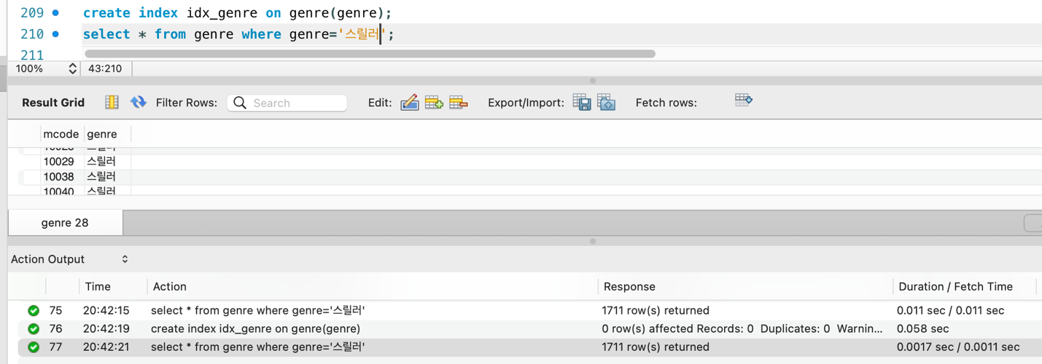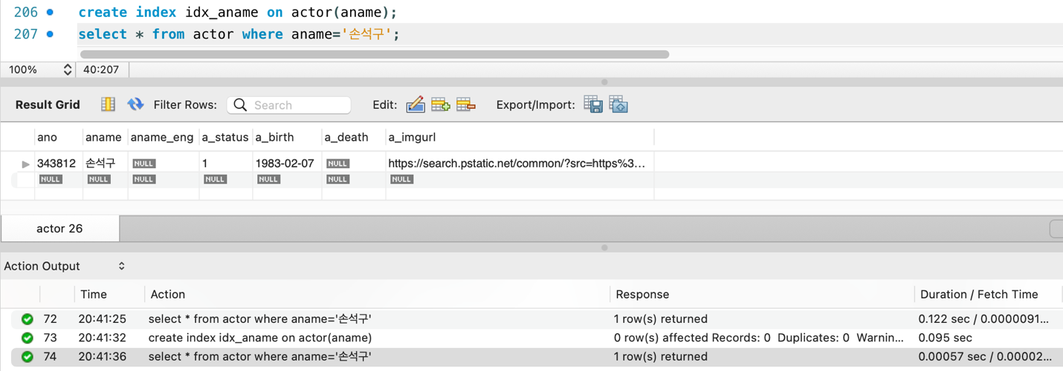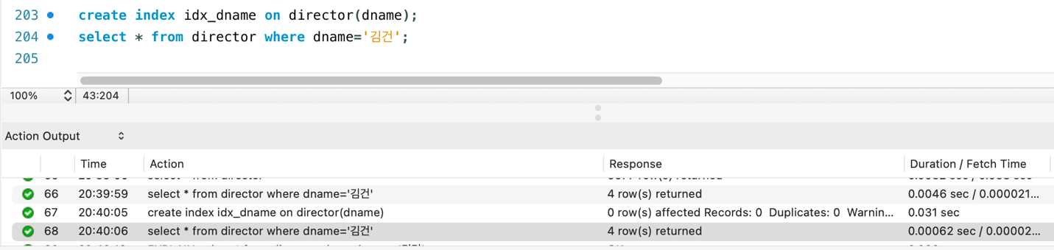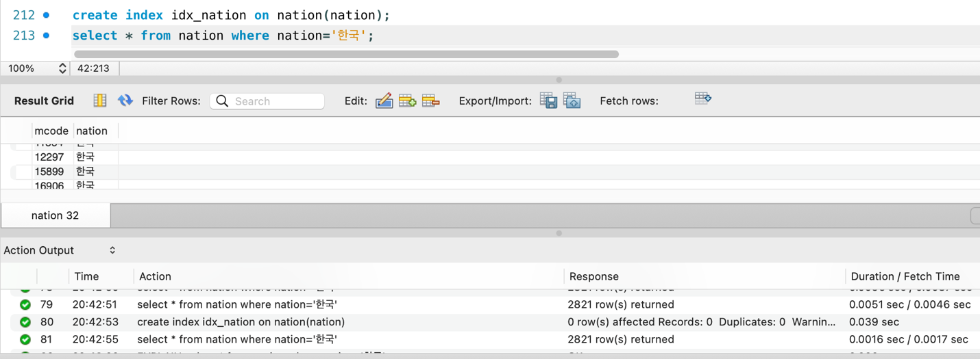

**5. 웹 인터페이스 구축**

a. 서버 구축

* 개발환경 : front - Javascript / back - Javascript, Node.js, MySQL

i. main.js

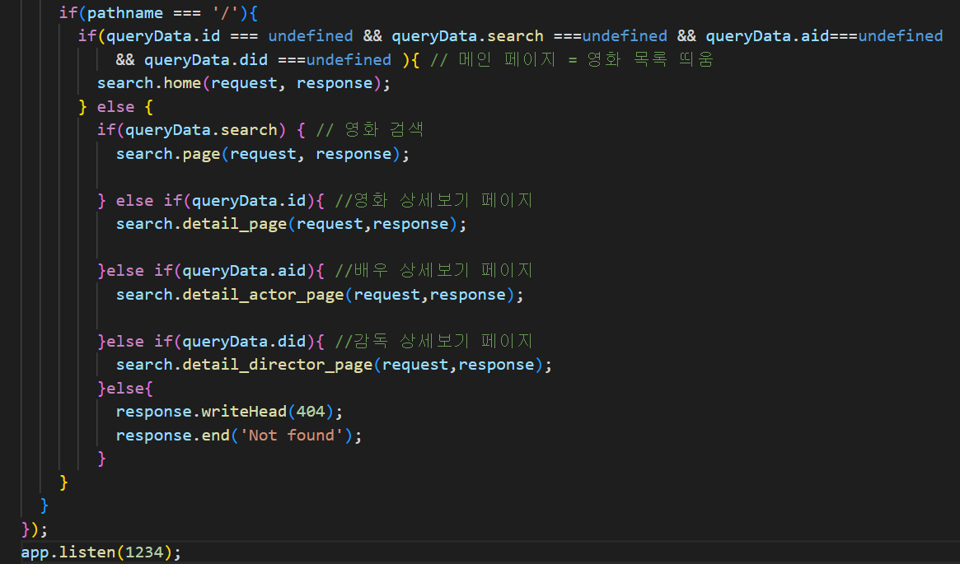

: local server 생성 및 영화 검색하면 url 쿼리 스트링 값을 search.js의 해당되는 함수 매개변수로 넘긴다.

* Pathname === ‘/’ : 처음 화면으로, 아무 검색 및 클릭을 하지않은 상태에선 모든 영화 목록을 띄우는 메소드(search.home)로 넘어간다.
* queryData.search : 사용자가 입력한 실제 검색값을 통해 검색 메소드(search.page)로 넘어간다.
* queryData.id : navermovie.movie 테이블 mcode 값을 통해 영화 상세보기 메소드(search.detail_page)로 넘어간다.
* queryData.aid : navermovie.actor 테이블 ano 값을 통해 배우 상세보기 메소드(search.detail_actor_page)로 넘어간다.
* queryData.did : navermovie.director 테이블 dno 값 을 통해 감독 상세보기 메소드(detail_director_page)로 넘어간다.
* 그 외의 경우 : 404 not found 발생

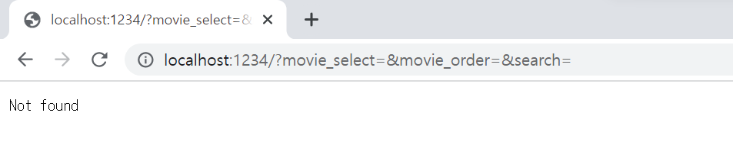

ii. search.js

: mySQL 연결 후 쿼리 실행해 각 상세 페이지로 sql 실행 결과 값 넘겨 화면에 띄운다.

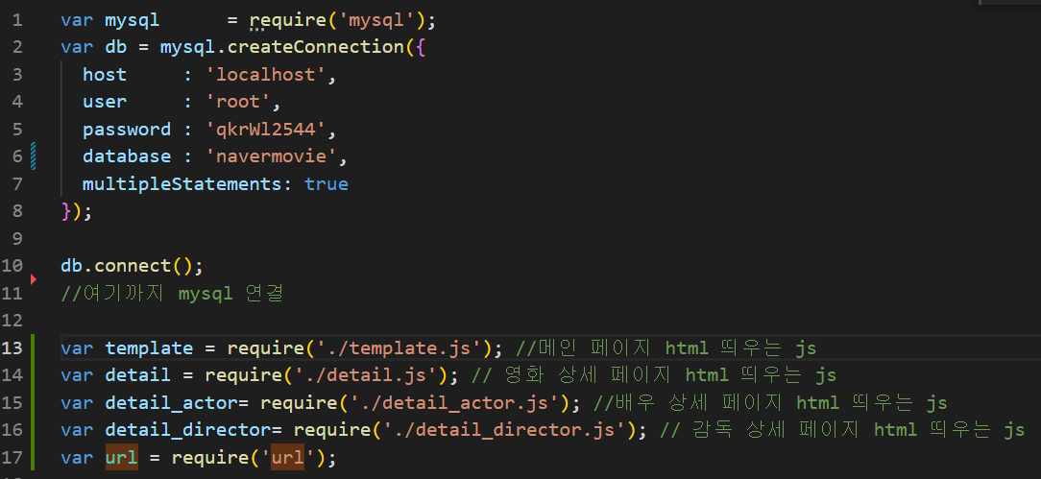

* mySQL 연결 및 필요한 js 파일 및 모듈 가져오는 코드

1) exports.home : index화면으로 SELECT * FROM movie; 실행해 초기엔 모든 영화 목록 띄운다.

2) exports.page : 사용자가 index에서 영화를 검색했을때 실행되며, 사용자가 설정한 검색 요소 및 정렬에 맞추어 search_query를 달리해 그에 맞는 sql 결과값이 출력된다.

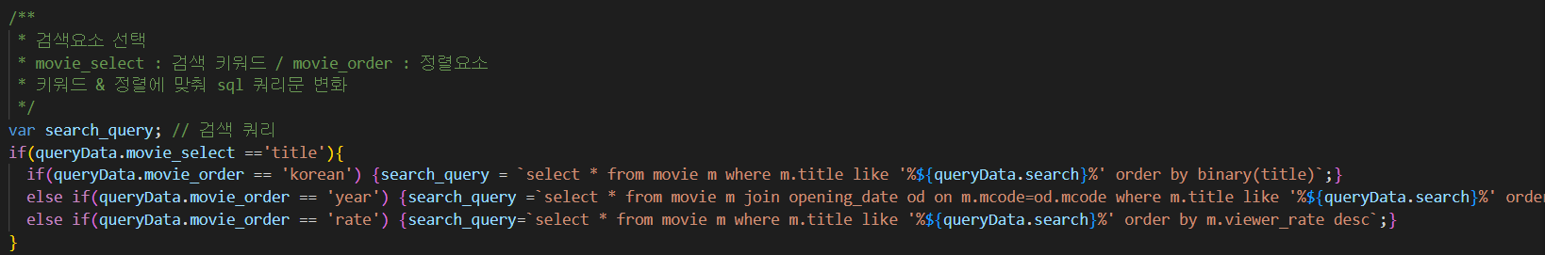

* 검색요소: 영화제목, 감독, 배우, 장르, 제작년도, 국가
* 정렬요소: 가나다순(영화 제목 오름차순), 제작년도 (개봉일의 년도 오름차순), 평점순(관람객 평점 오름차순)

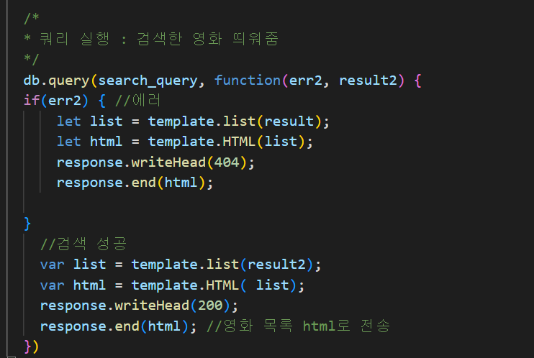

* 검색쿼리 실행 코드: 에러 발생시 SELECT * FROM movie에 대한 목록 출력, 검색 성공시 해당 쿼리에 부합한 영화 목록 출력

3) exports.detail_page : detail.js에 movie 테이블의 sql 검색 결과를 넘긴 후, html 받아와 영화 상세 화면 띄운다.

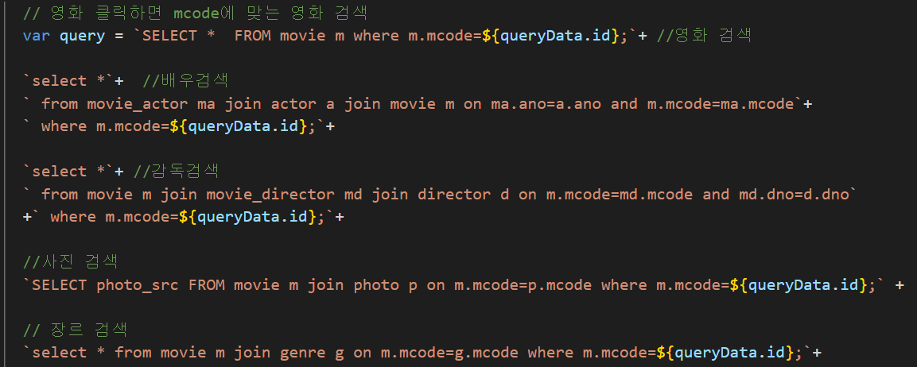

* 영화 상세 요소에 대한 sql 다중 쿼리 선언
* 다중 쿼리 : 변수 query 실행 후, +로 연결된 해당 index의 sql의 결과값 가져올 수 있다.

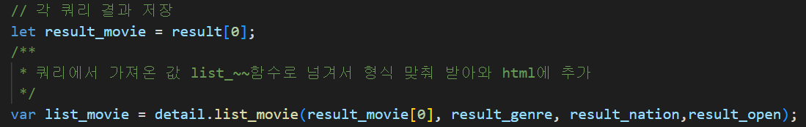

* 쿼리 실행한 결과값(result)를 변수에 저장 후 detail.js의 메소드(list_movie)의 매개변수로 넘긴다.

4) exports.detail_actor_page : detail_actor.js에 movie와 actor테이블을 조인한 sql 검색 결과 넘긴 후, html 받아와 배우 상세 화면 띄운다.

5) exports.detail_director_page : detail_director.js에 movie와 director테이블을 조인한 sql 검색 결과 넘긴 후, html 받아와 배우 상세 화면 띄운다.

iii. template.js

: index 화면 구성 파일

* list 메소드 : 영화 검색 sql값을 매개변수로 받아 DB에 저장된 모든 영화 목록을 출력한다.

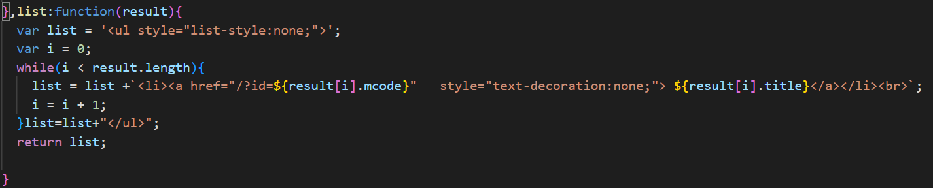

* + 메인 페이지 : 데이터 베이스에 있는 모든 영화 제목 출력
  + 영화 검색 성공 : 조건에 부합한 영화 제목 출력

iv. detail.js

: 각 영화 상세보기 페이지 구성 파일, search.js에서 sql 결과 값을 가지고 detail.js의 메소드를 실행해 html구성 후 detail.js의 매개변수 값으로 넘기고, 매개 변수값을 통해 화면을 구성한다.

* list_movie 메소드 : 영화 상세요소 목록에 html 씌워 리턴하는 함수, 평점/장르/개봉일/제작국가/개요 요소 띄운다.
* list_actor 메소드 : 영화 출연배우 목록에 html 씌워 리턴하는 함수, 출연배우의 역할 이름의 값이 null인 경우, 역할 이름은 띄우지 않는다. 배우/제작진탭이 아닌 상단에 간략한 정보로 뜨기 때문에 최대 3명까지만 뜨게 설정
* list_director 메소드 : 영화 감독 목록에 html 씌워 리턴하는 함수
* list_rate 메소드 : 영화 등급/누적관객 목록에 html 씌워 리턴하는 함수, 누적관객 값이 null이면 흥행 목록 띄우지 않는다.
* list_photo 메소드 : 영화 포토 목록 html요소 씌워 리턴, 리턴값을 포토 탭에 출력시킨다.
* list_actor_director 메소드 : 영화 배우/감독 목록에 html 씌워 리턴하는 함수, 배우/제작진 탭에 리턴값을 출력시키므로 모든 인물을 출력
* list_grade 메소드 : 영화 평점 목록에 html씌워 리턴하는 함수, 평점 탭에 리턴값 출력
* list_review 메소드 : 영화 리뷰 목록에 html 씌워 리턴하는 함수, 리뷰 탭에 리턴값 출력

v. detail_actor.js & detail_director.js

: 각 영화의 배우/감독 상세 페이지 구성 파일

1) detail_actor .js : search.js에서 배우 sql 검색 값을 넘겨 배우의 상세 요소와 필모그래피 영화 목록 띄운다.

* list_actor 메소드 : 배우 상세요소 목록에 html 씌워 리턴하는 함수, 영문이름/출생일/사망일 띄운다. 출생일 및 사망일 값이 null이면 띄우지 않는다.
* list_actor_movie 메소드 : 배우의 필모그래피 목록에 html 씌워 리턴하는 함수, 영화 포스터/영화명/주조연 여부/ 역할이름이 뜬다.

2) detail_director.js : search.js에서 감독 sql 검색 값을 넘겨 감독의 상세 요소와 필모그래피 영화 목록 띄운다.

* list_director 메소드 : 감독 상세요소 목록에 html 씌워 리턴하는 함수, 감독의 영문이름을 띄운다. 출생일 및 사망일 값이 null이면 띄우지 않는다.
* list_director_movie 메소드 : 감독의 필모그래피 목록에 html 씌워 리턴하는 함수, 영화 포스터/영화명이 뜬다.

b. 페이지별 기능

i. 영화 검색 페이지

: 서버 실행하면 뜨는 초기화면 및 영화를 검색할 수 있는 페이지. 영화를 검색하면 검색 및 정렬 요소에 맞는 영화 목록만 띄운다.

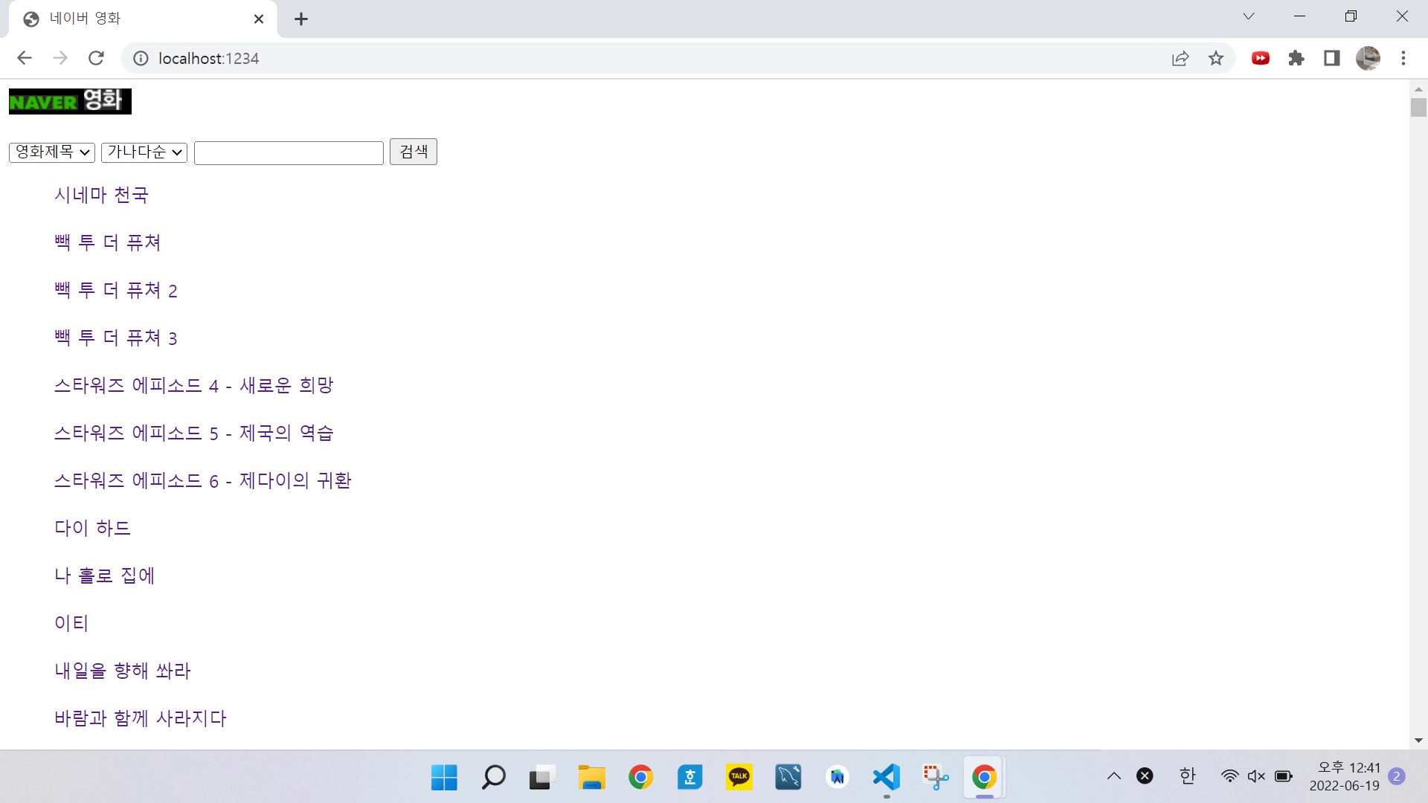

* Naver 영화: 클릭하면 영화 검색페이지로 이동
* 검색요소 : 영화제목, 감독, 배우, 장르, 개봉년도, 국가
* 정렬요소 : 가나다순, 년도순, 평점순

ii. 영화 상세 페이지

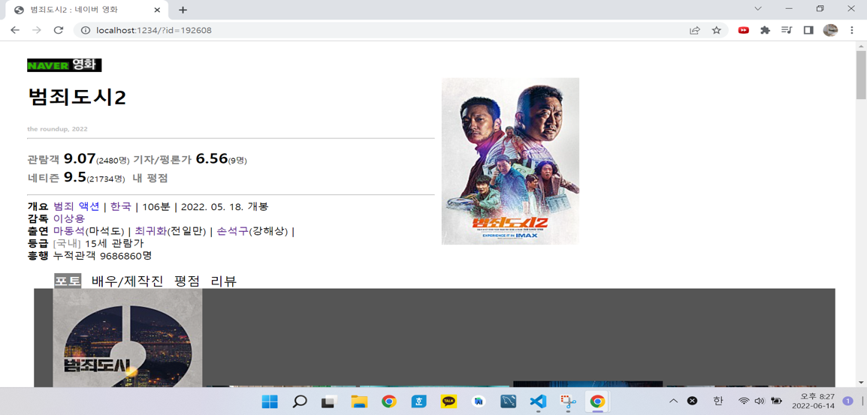: 영화 검색 화면에서 영화 제목 클릭시 해당 영화의 상세요소가 뜨는 화면

* 상세 요소: 영화 제목, 영문제목, 관람객/기자평론가/네티즌 평점 및 참여자 수, 장르, 제작국가, 개봉 및 재개봉일, 감독, 출연자, 영화 등급, 누적관객 수, 포토, 평점, 리뷰

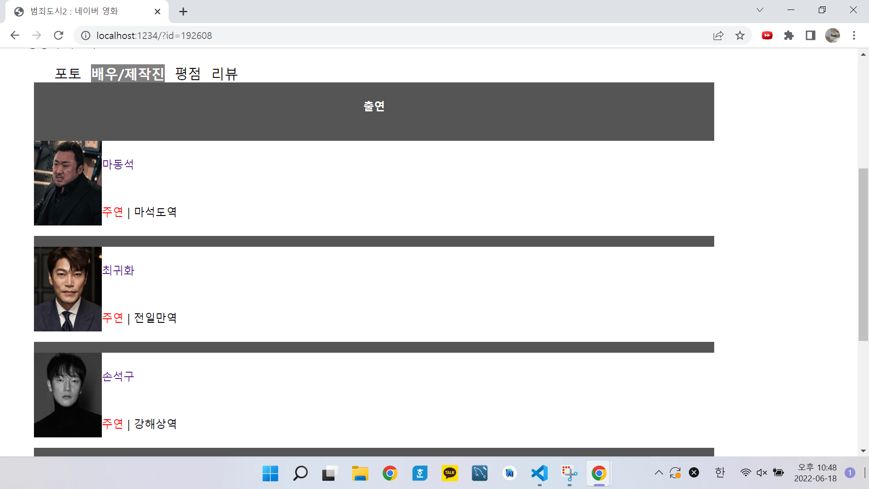

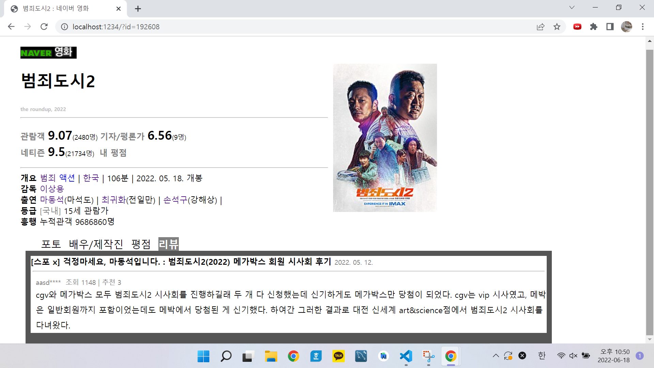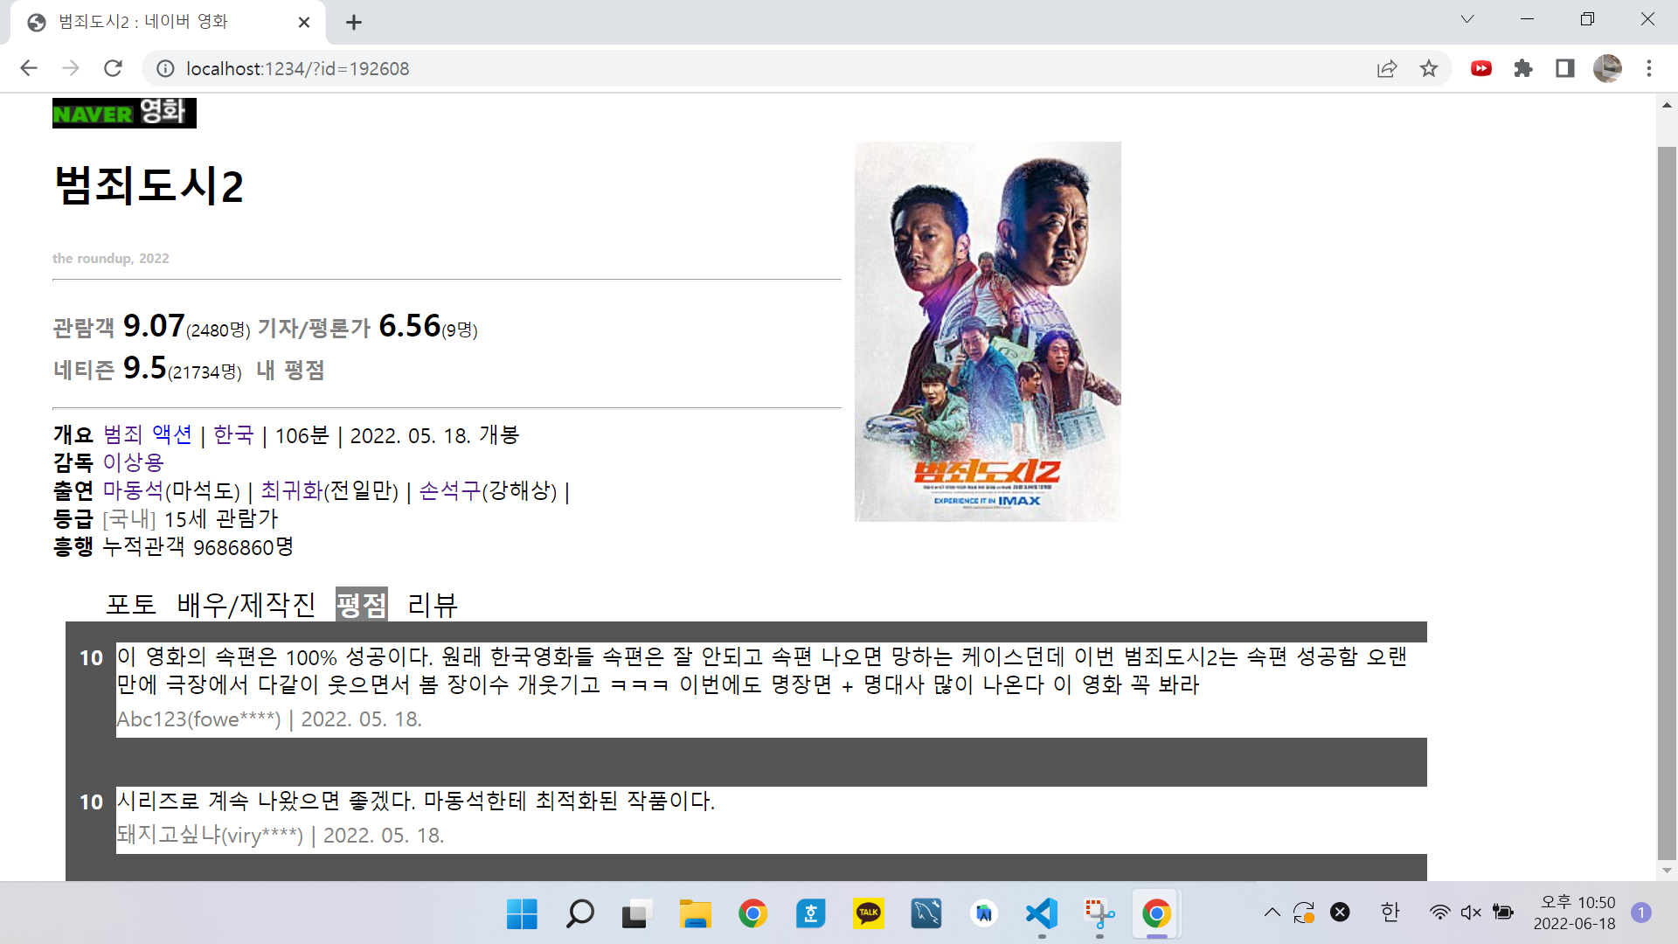- 포토 탭 : 영화의 포토 목록 출력 - 배우/제작진 탭 : 영화의 모든 배우/역할 및 감독 출력

- 평점 탭 : 영화의 평점 출력 (limit 50) - 리뷰 탭 : 영화의 리뷰 출력 (limit 20)

iii. 감독 및 배우 상세 페이지

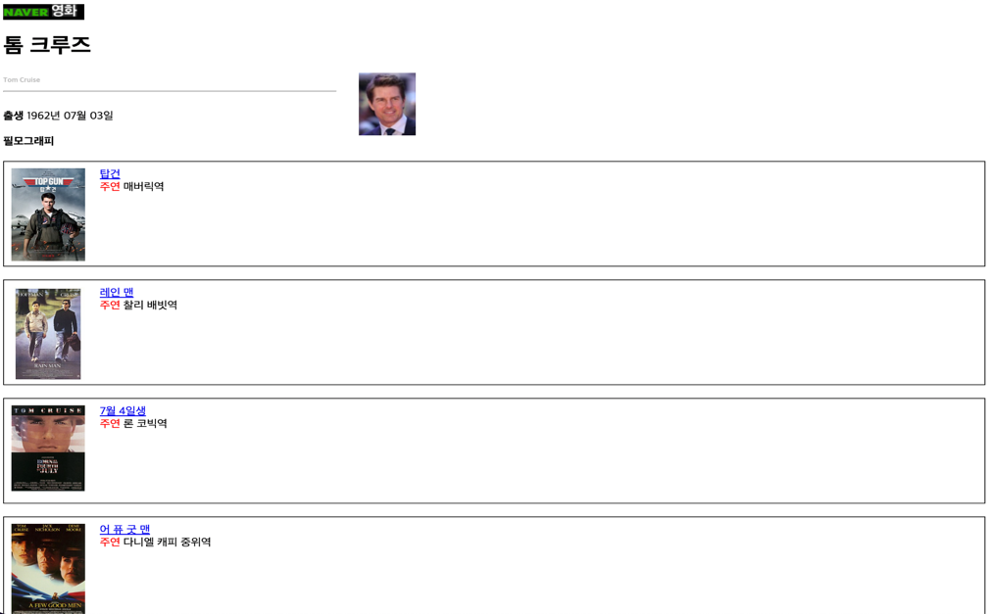: 영화 상세 화면에서 배우/감독 이름 클릭시 해당 인물의 상세요소 및 필모그래피가 뜨는 화면

* 배우 상세 페이지: 해당 배우의 사진, 이름, 영문이름, 출생일, 사망일, 필모그래피 출력

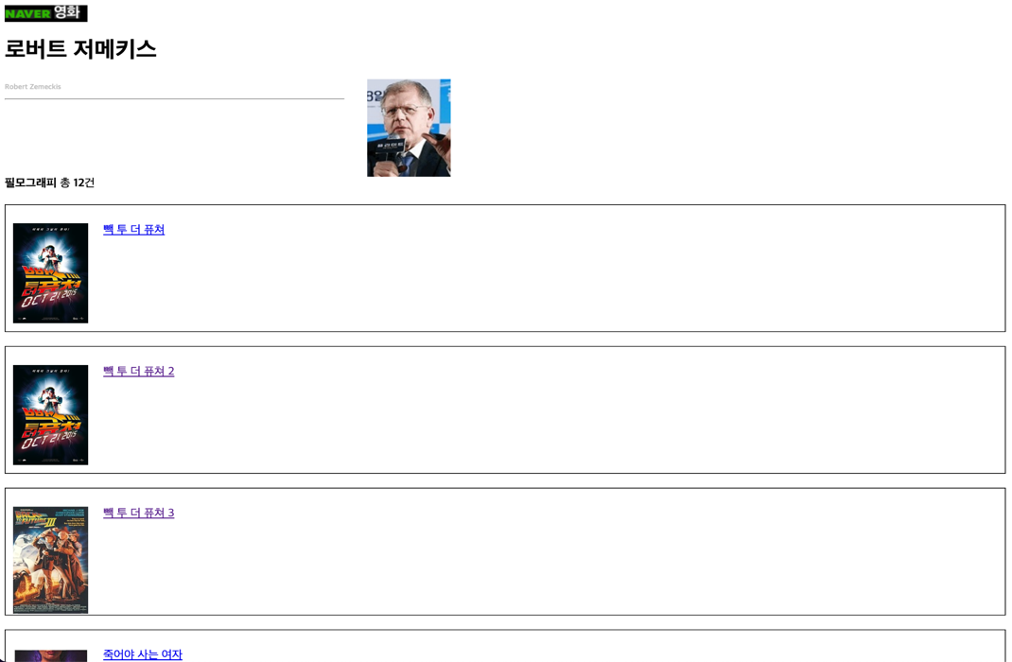

* 감독 상세 페이지: 해당 감독의 사진, 이름, 영문이름, 필모그래피 및 개수 출력

**6. 결과물**

a. DataBase

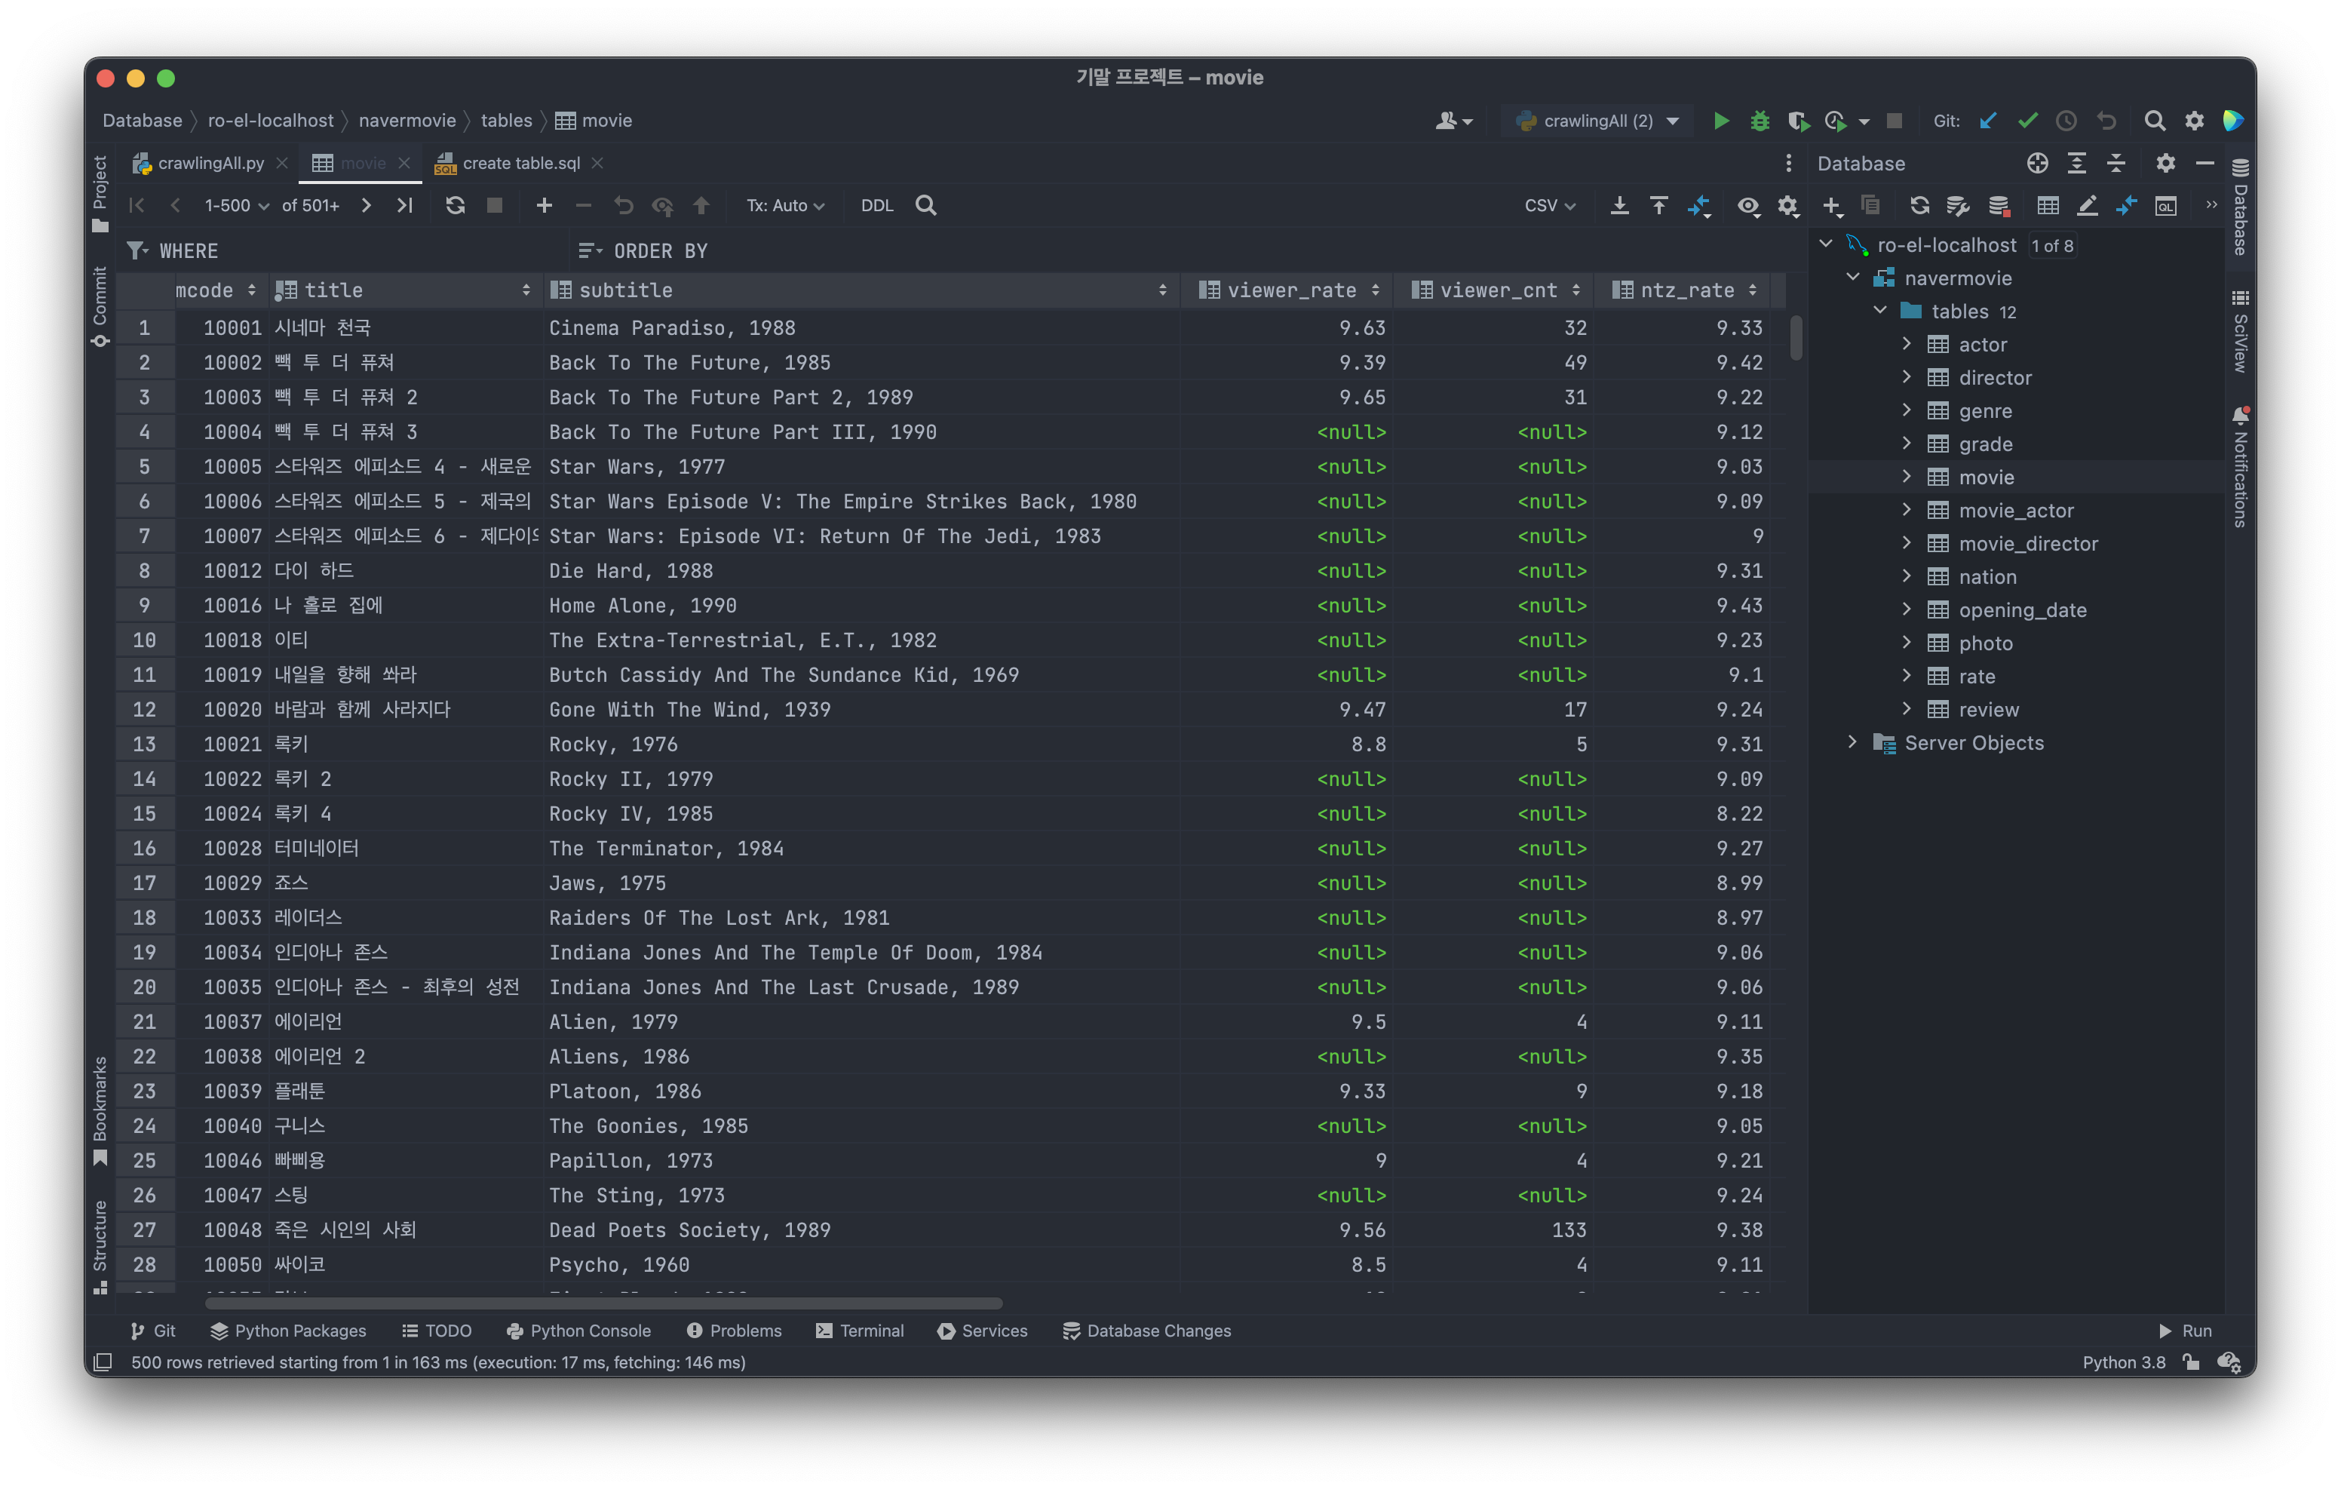

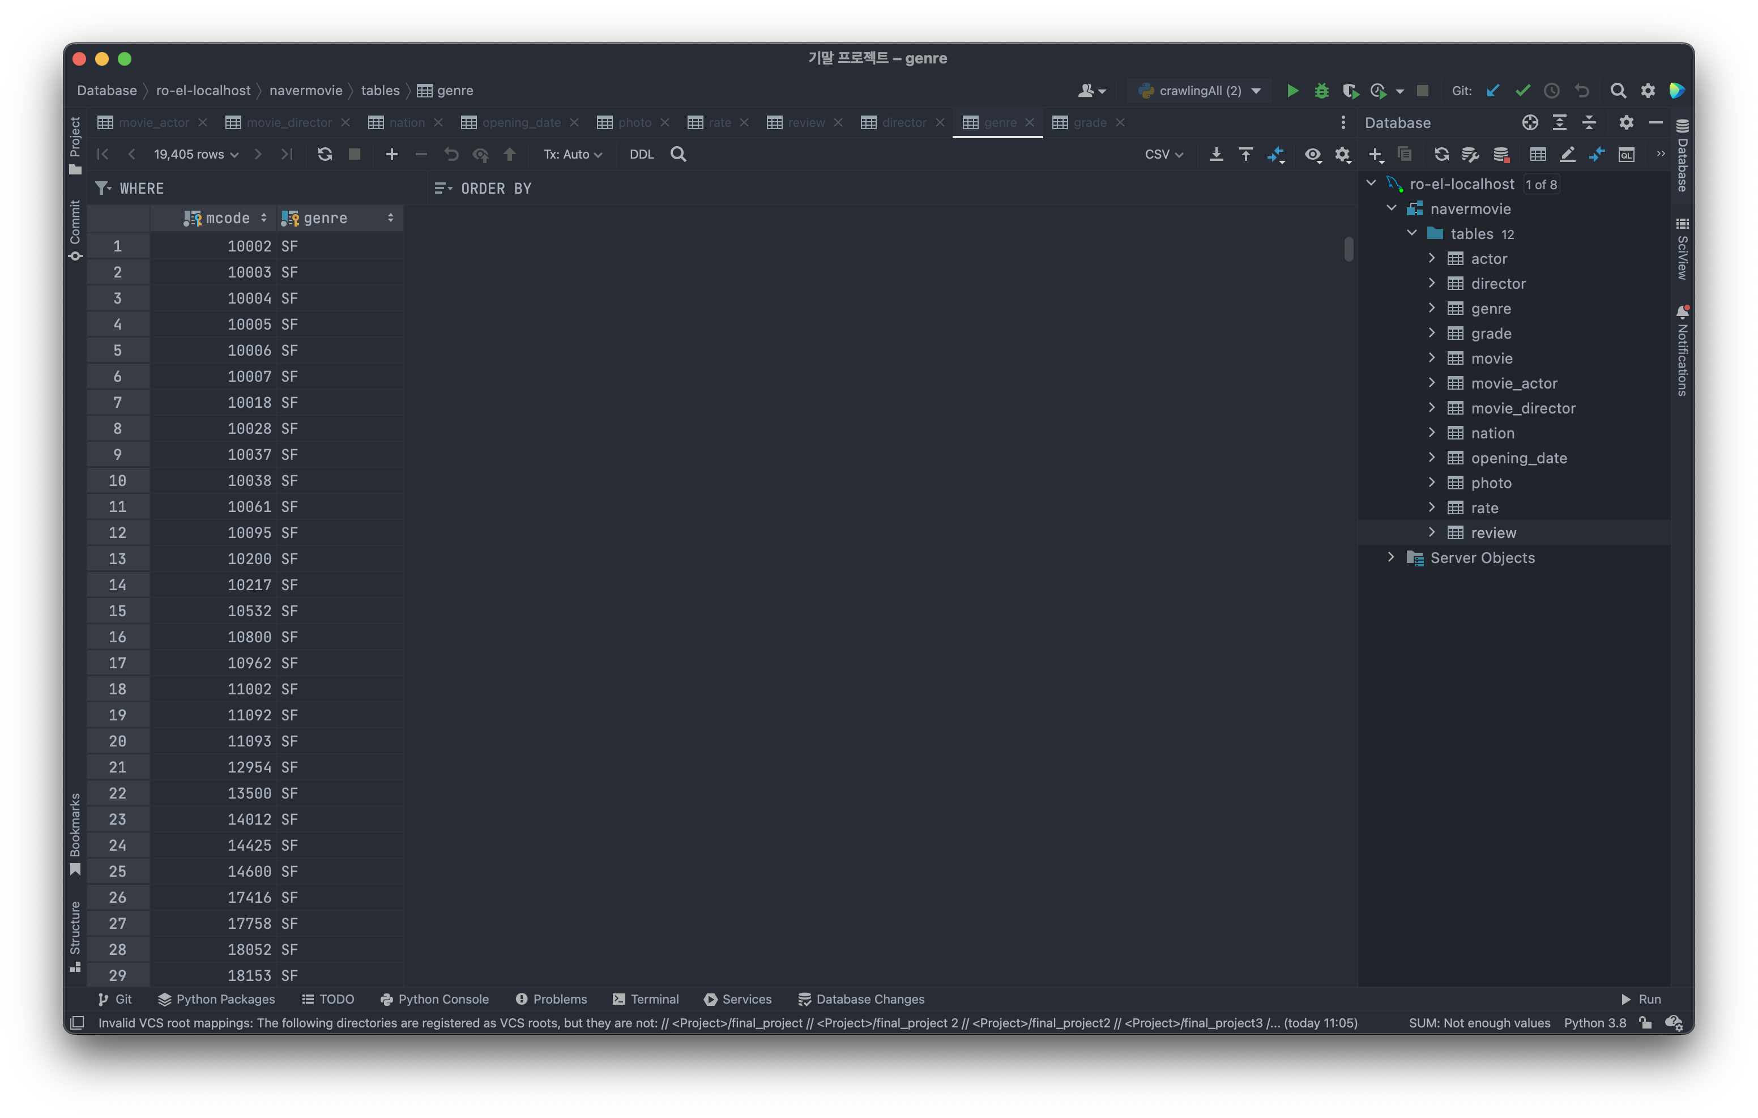

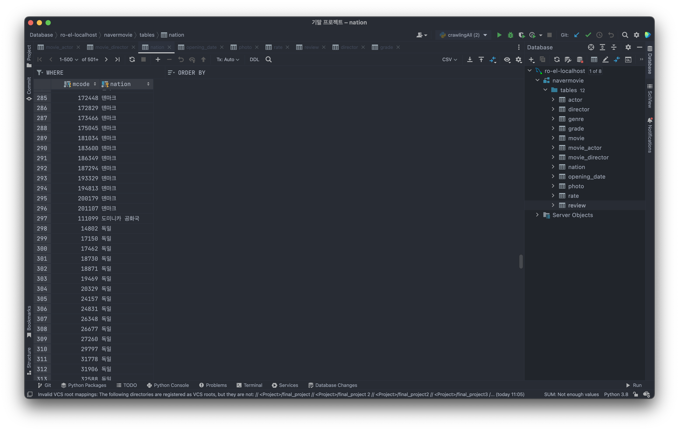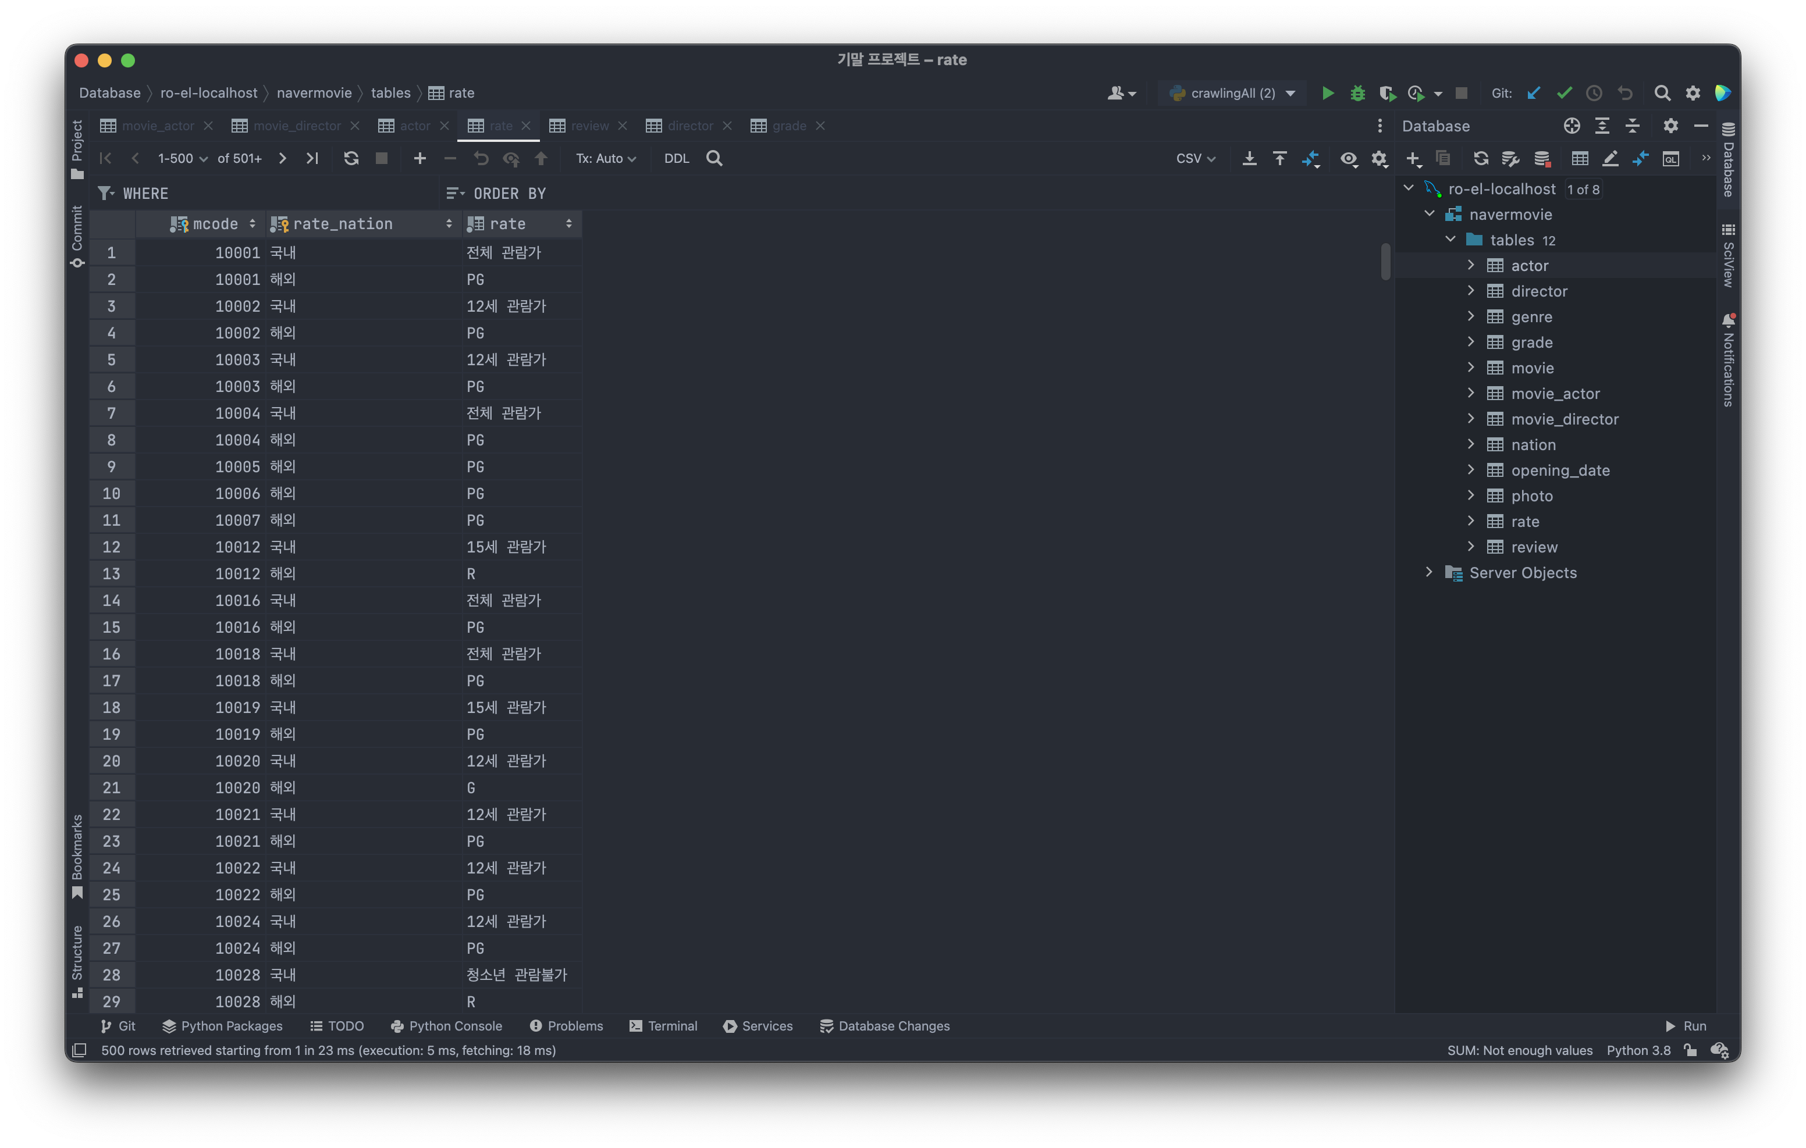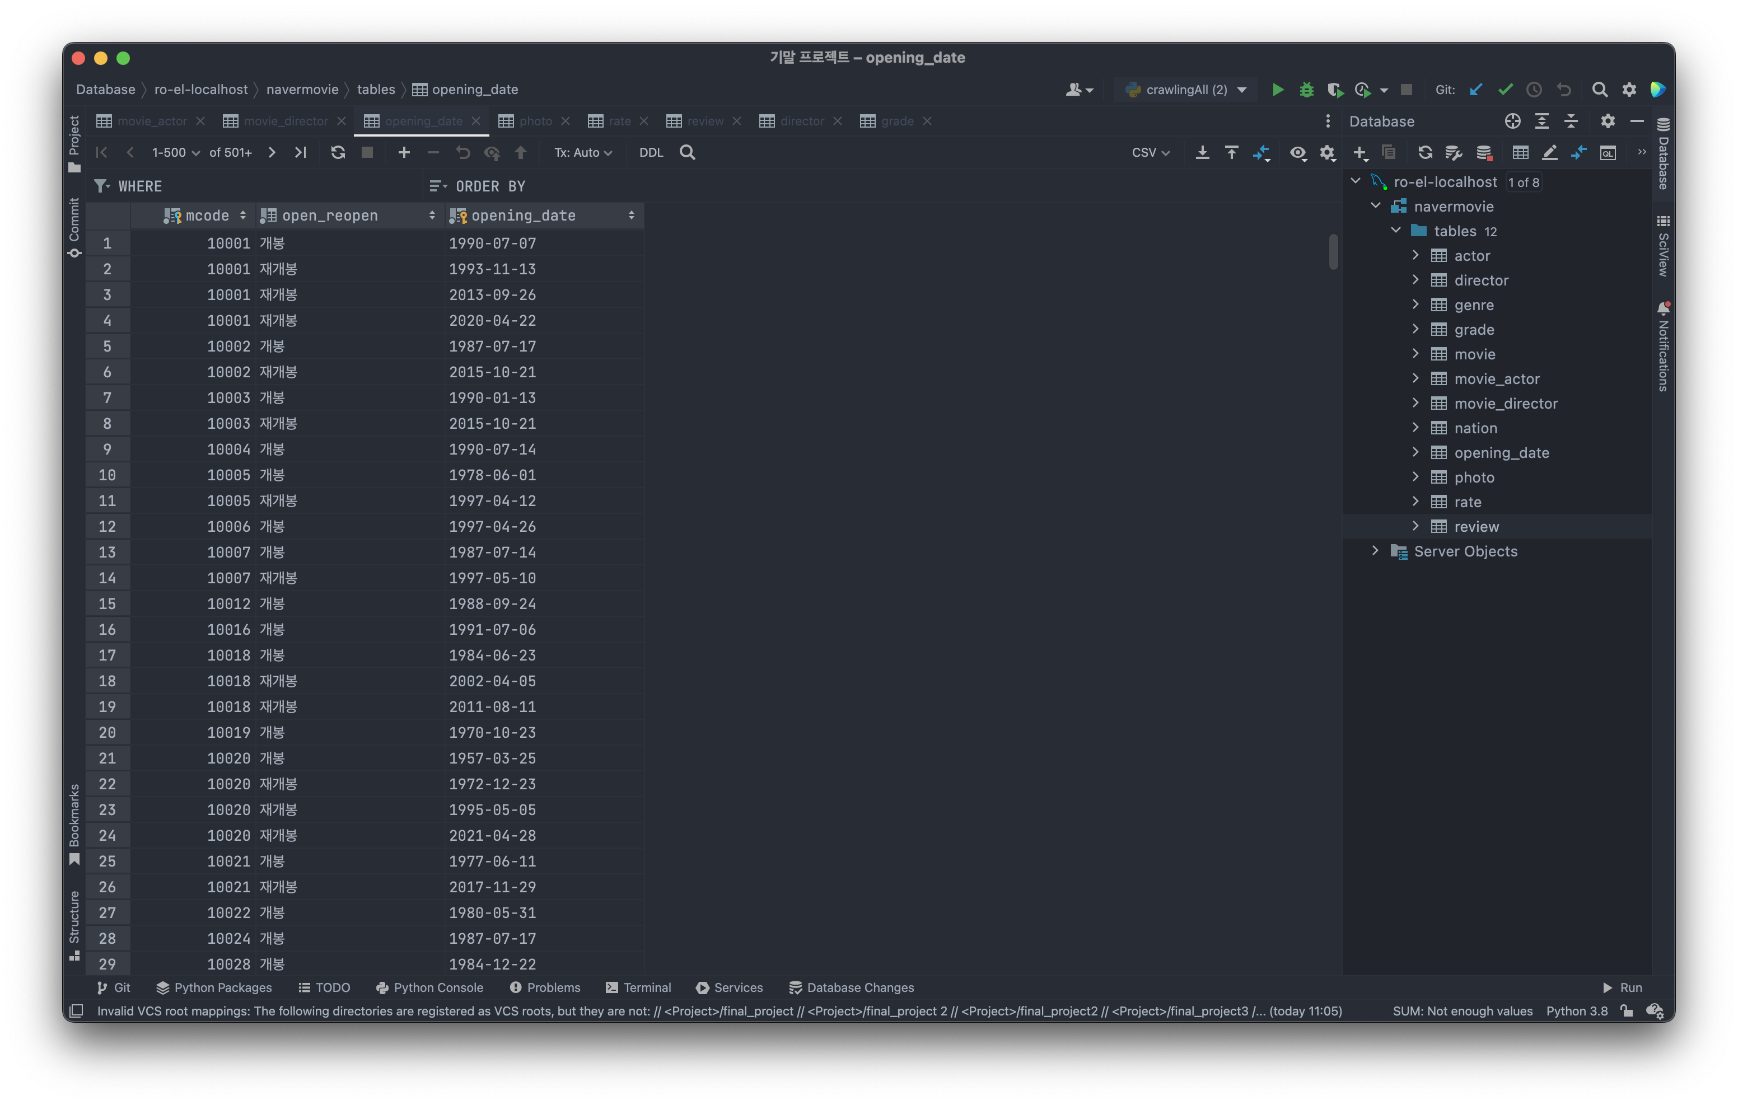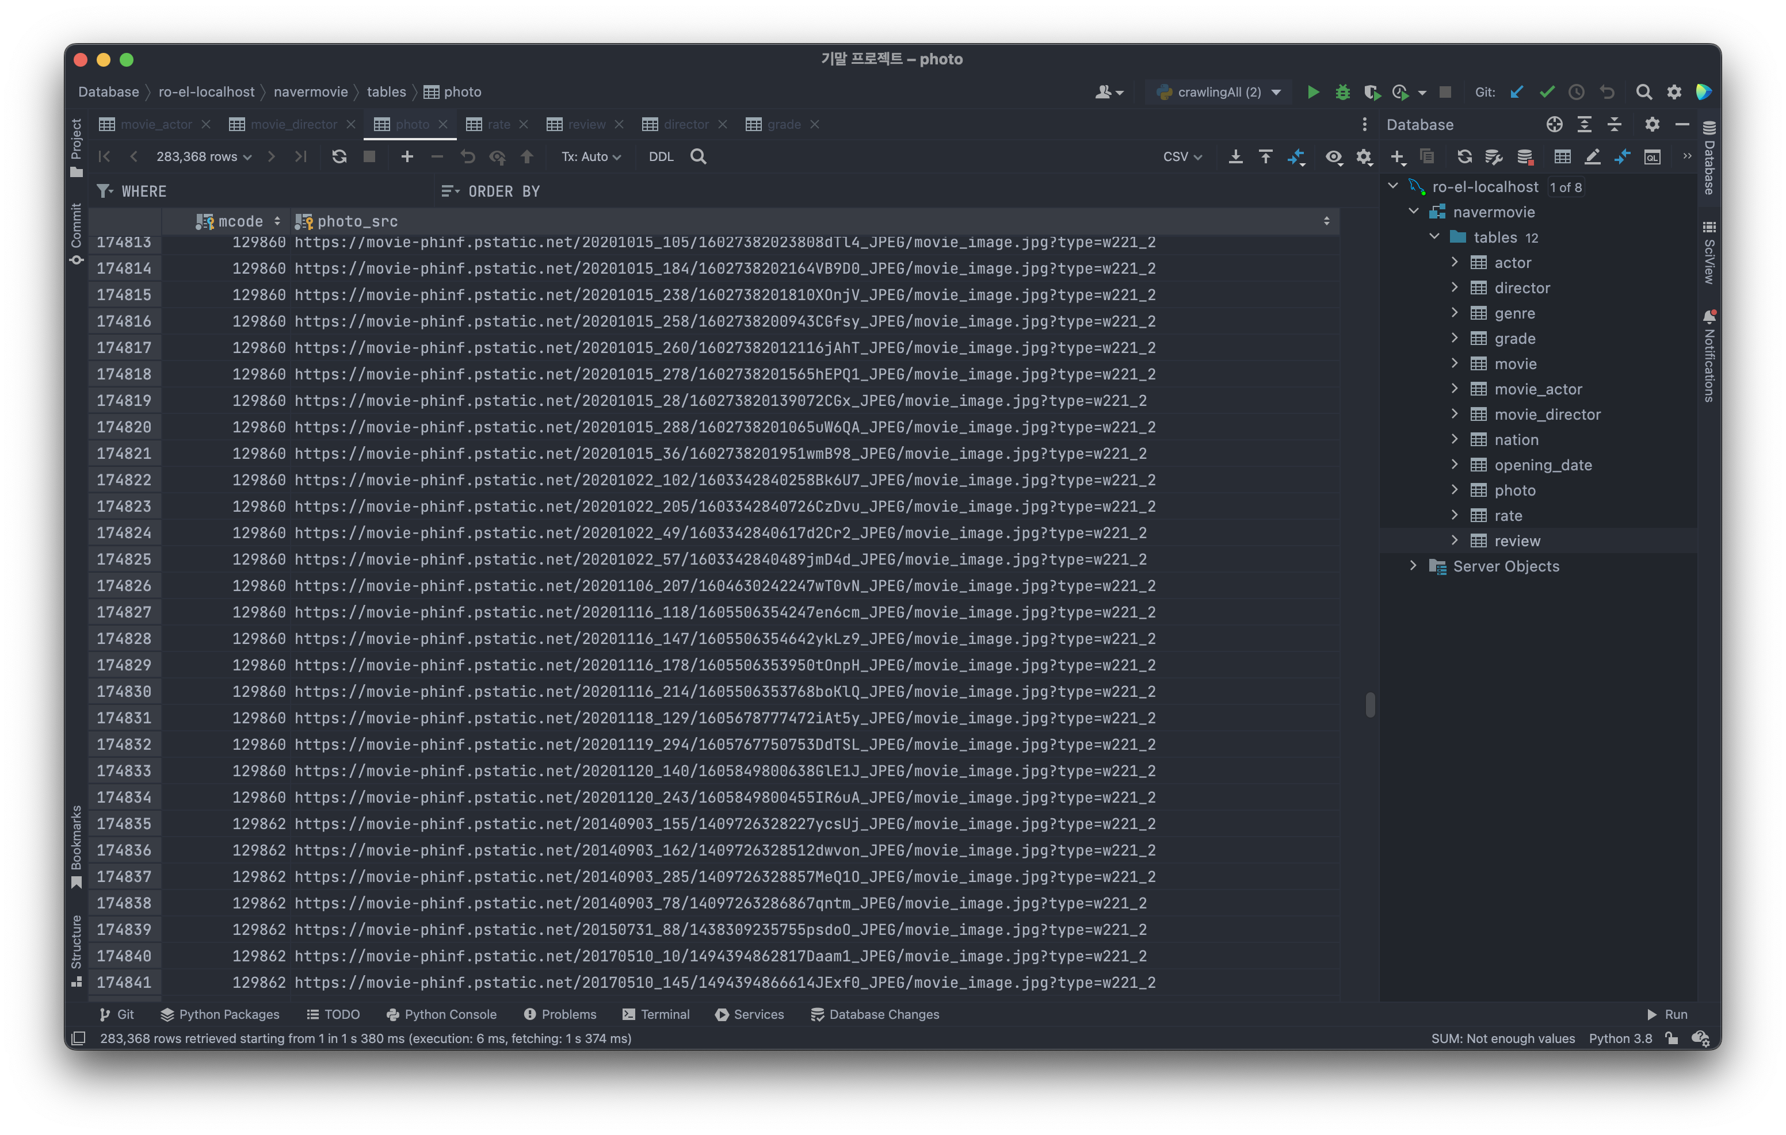

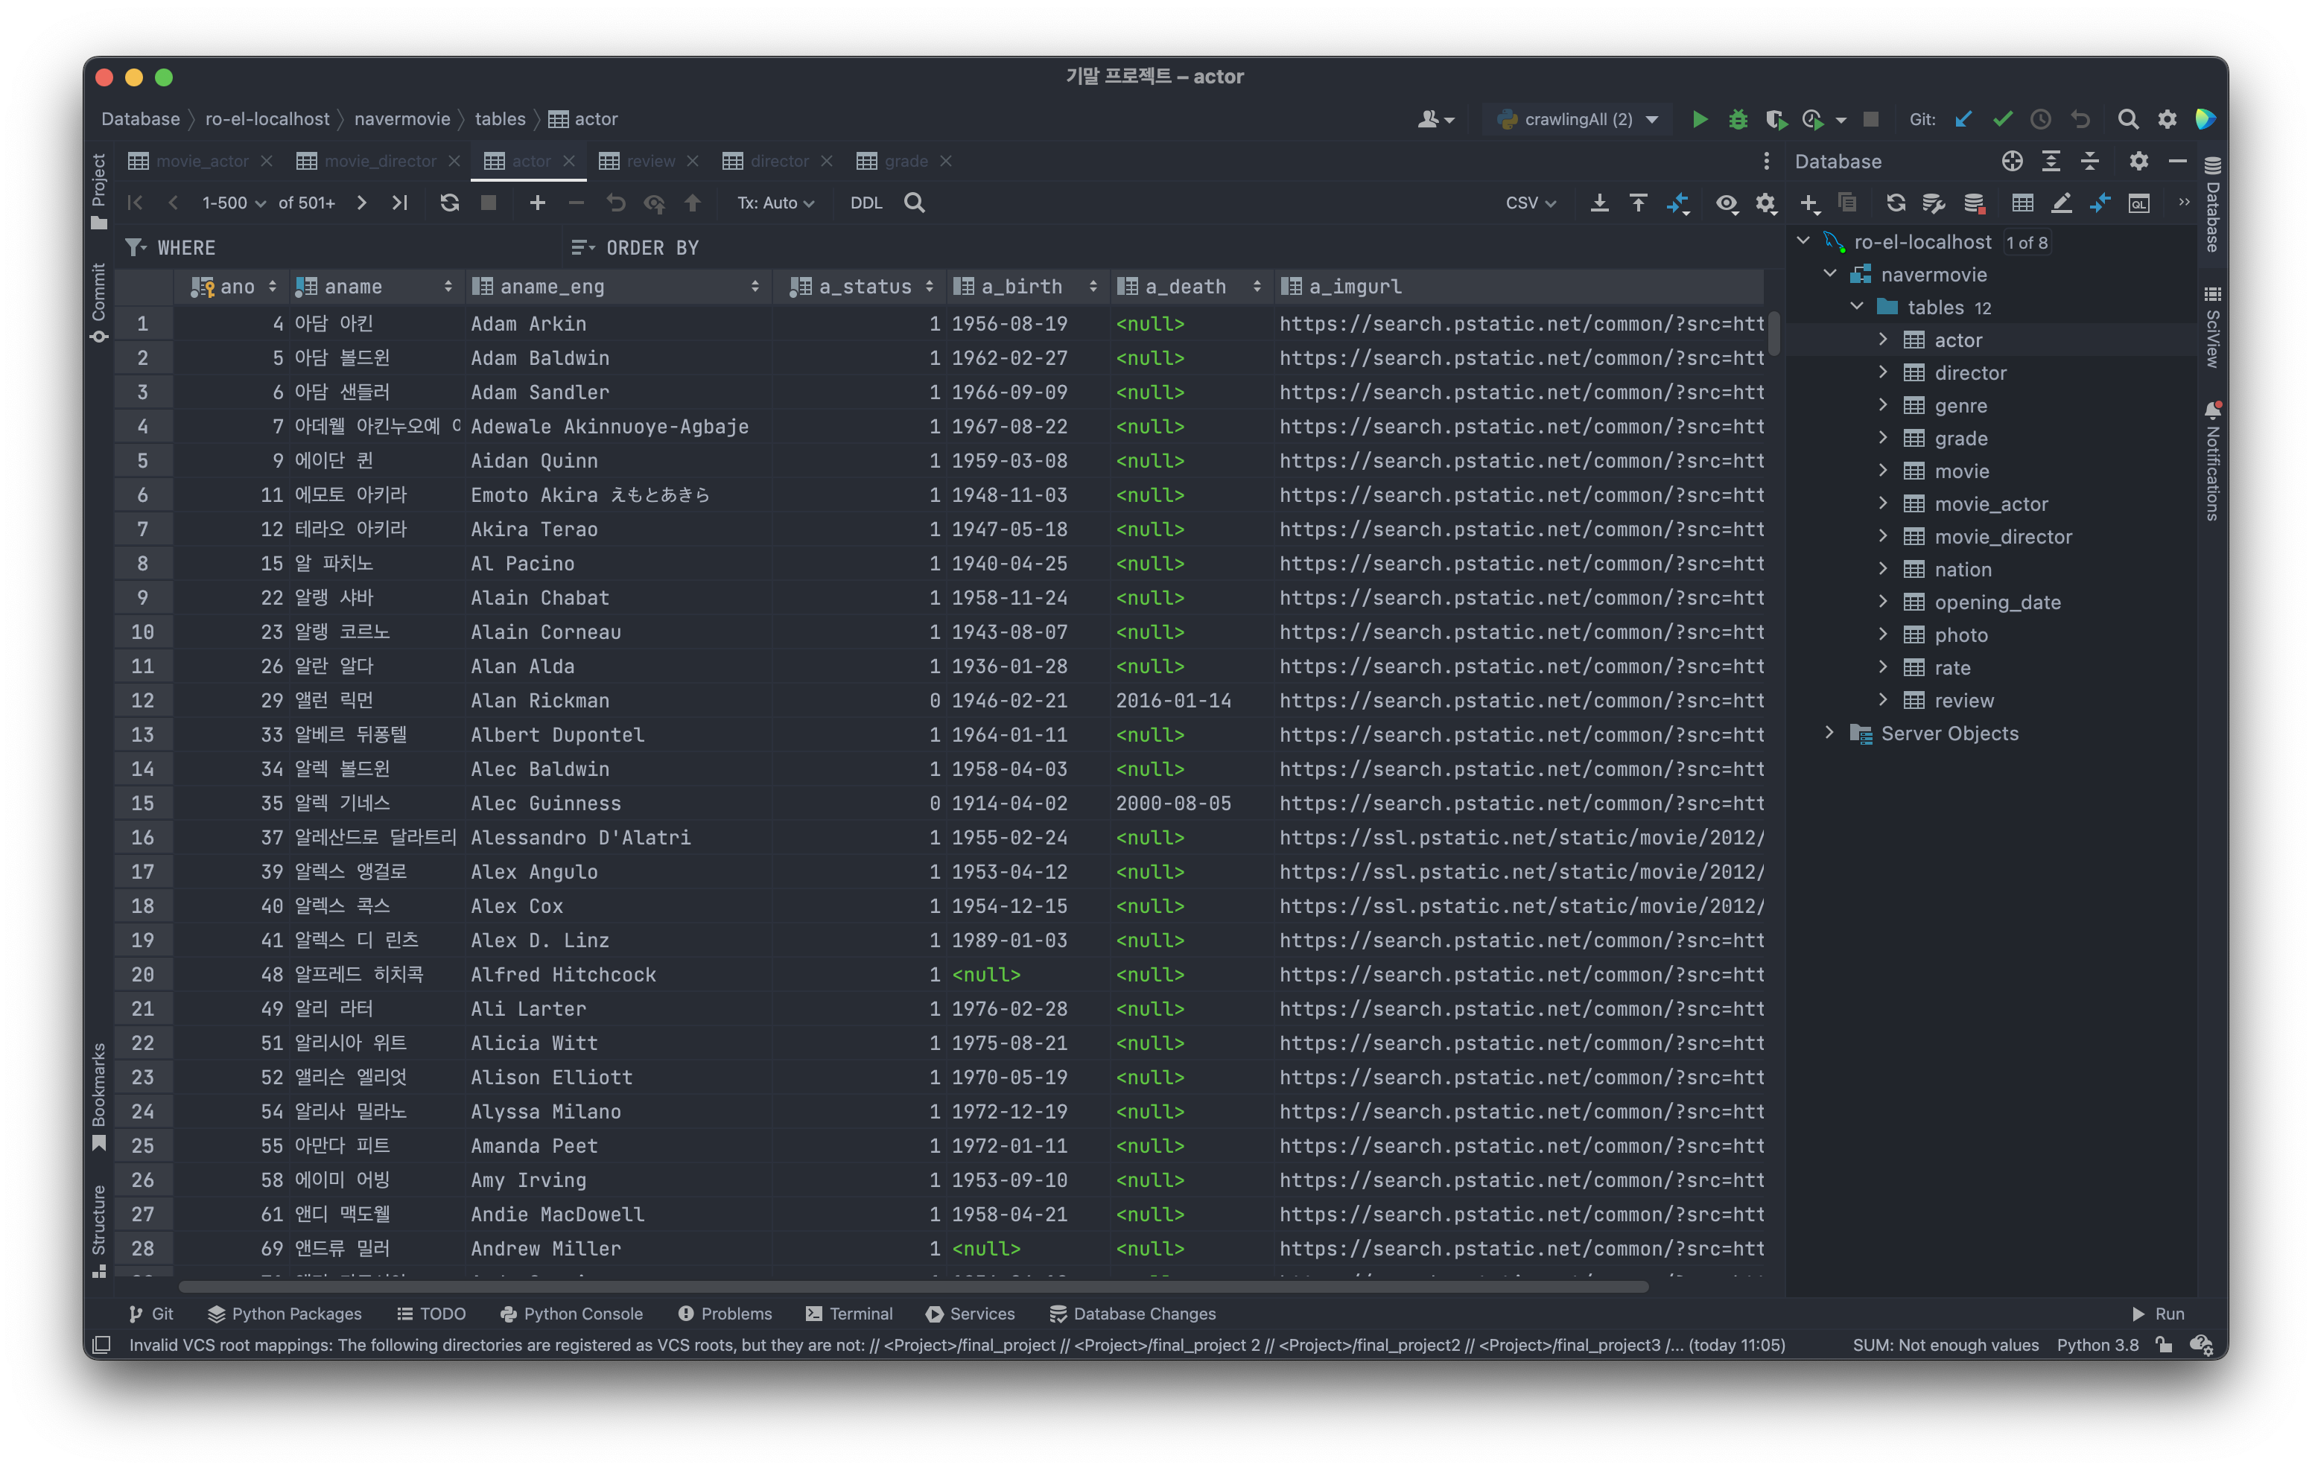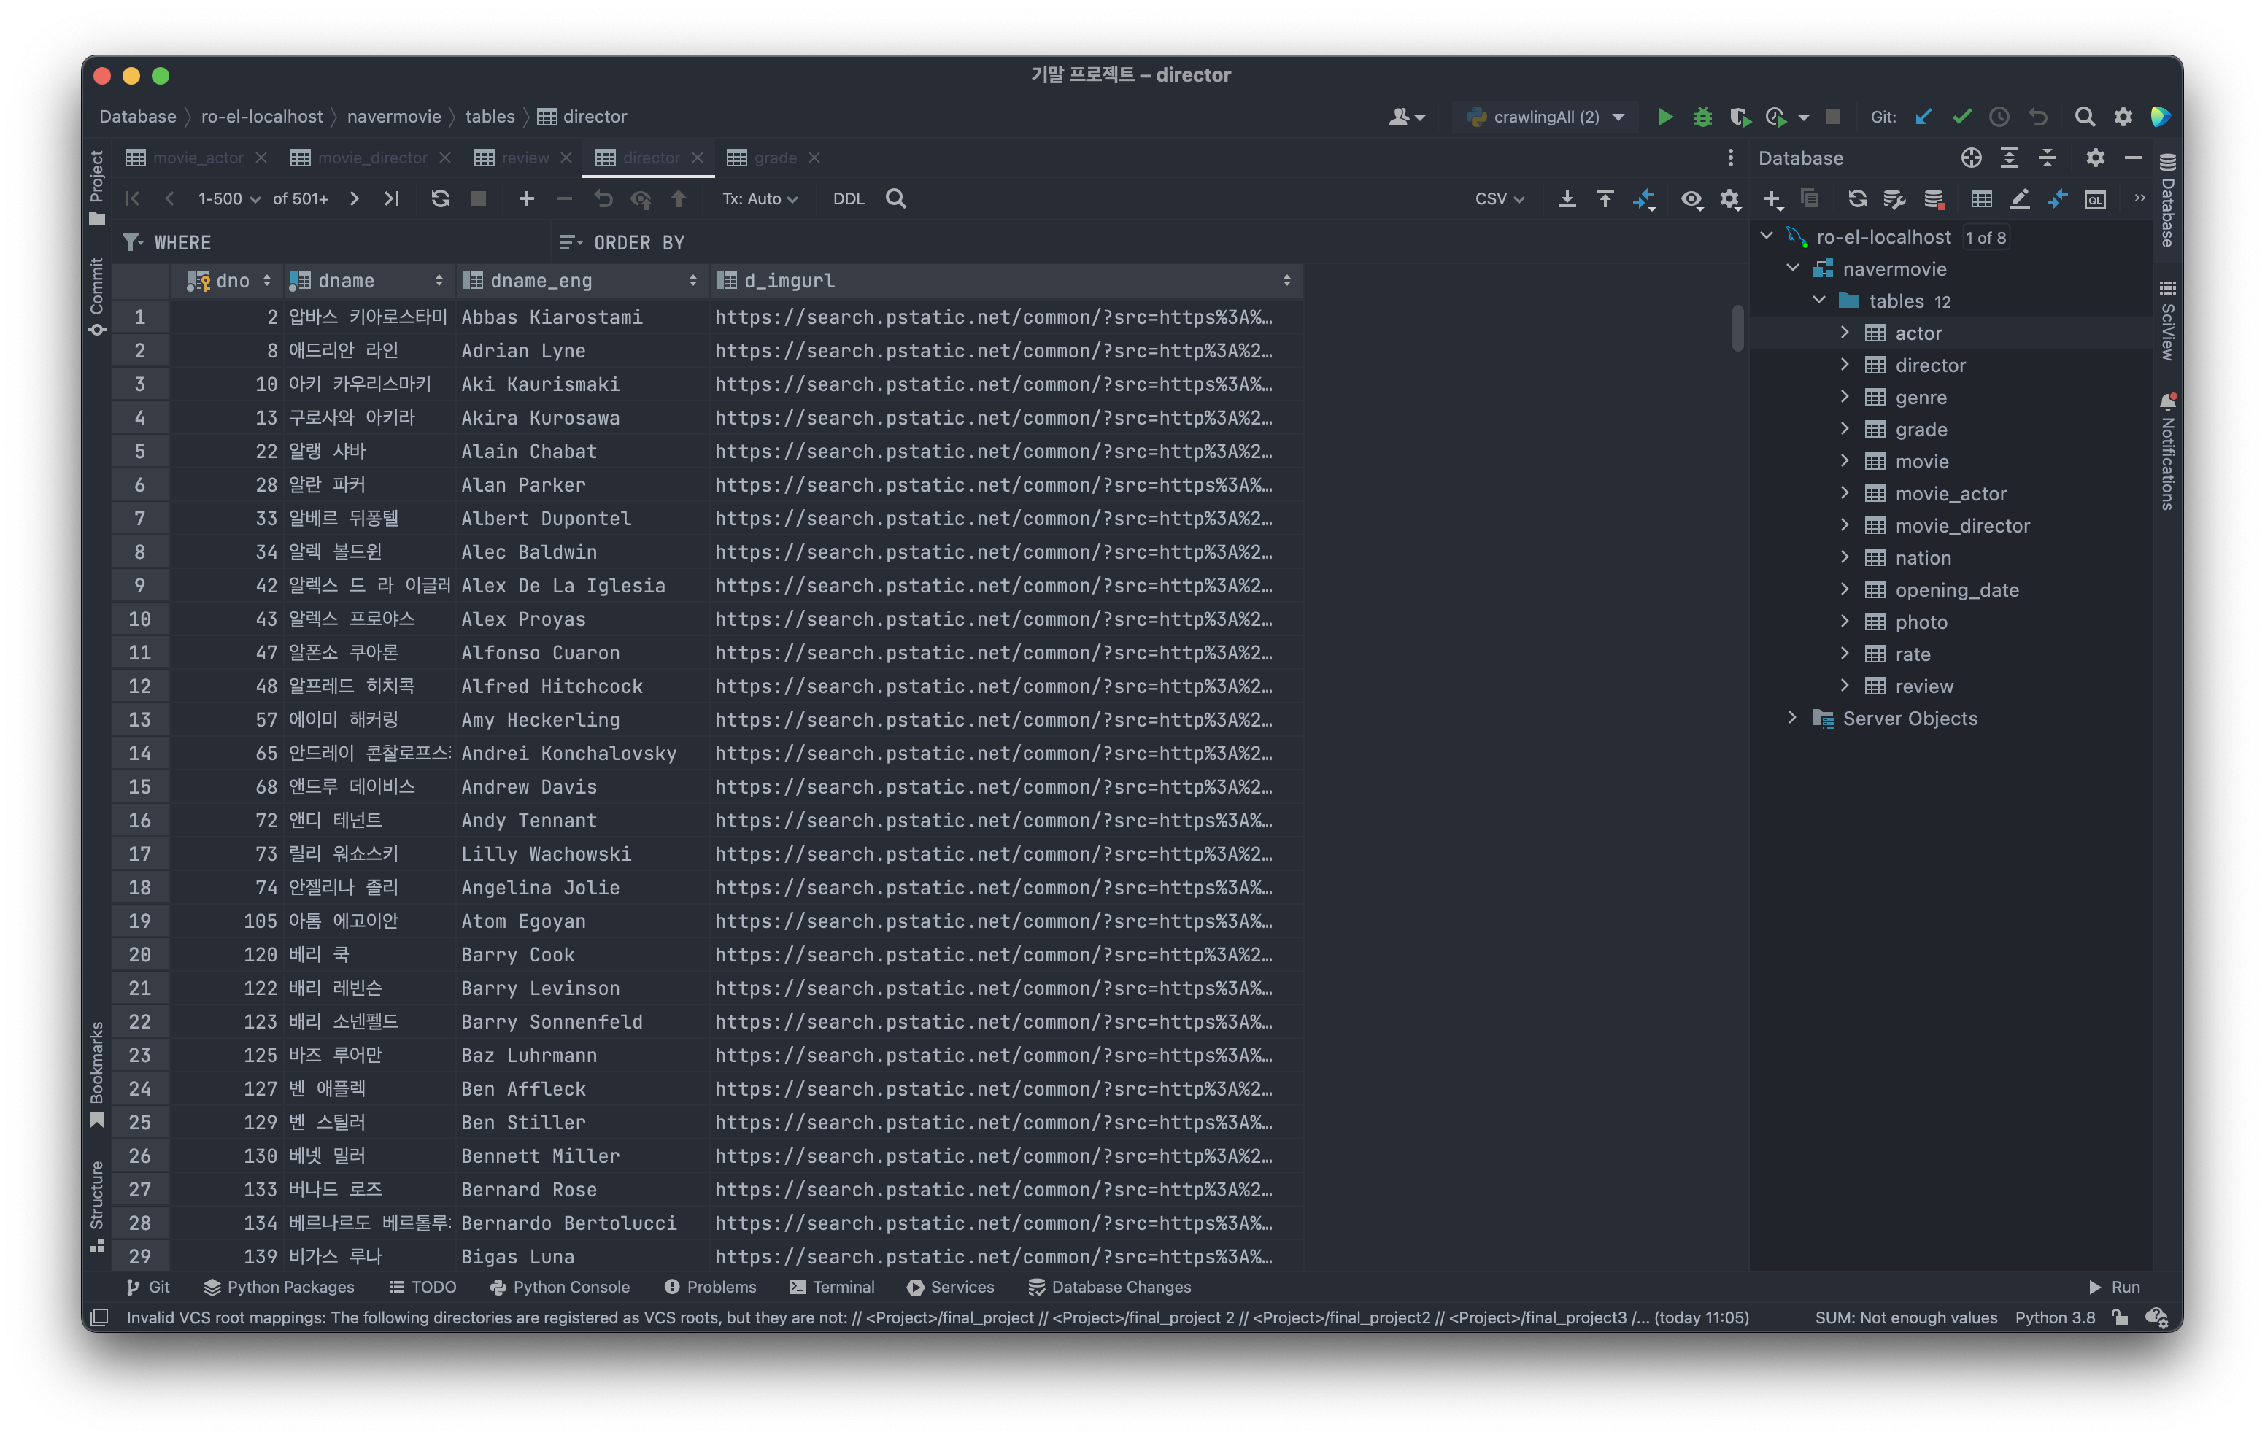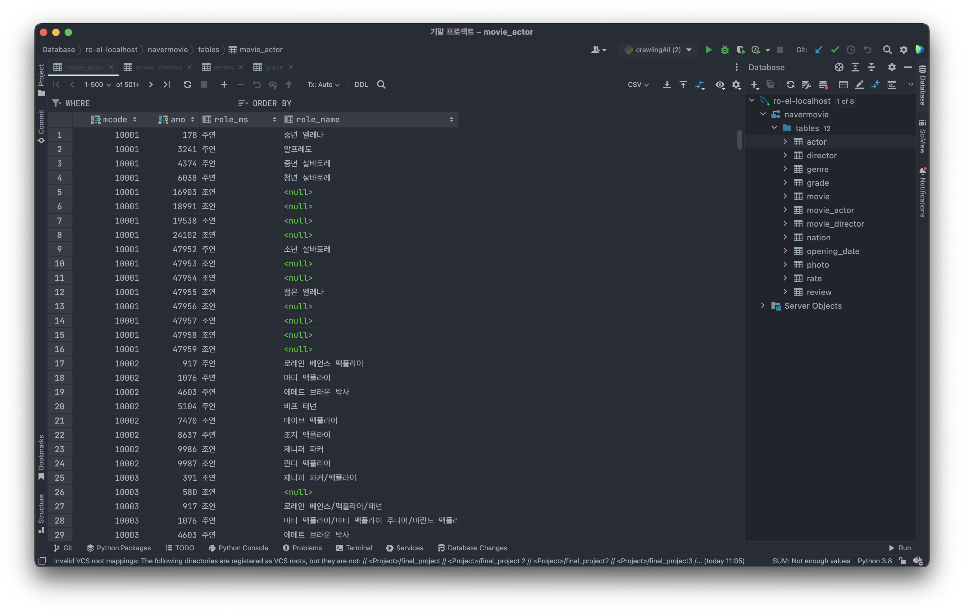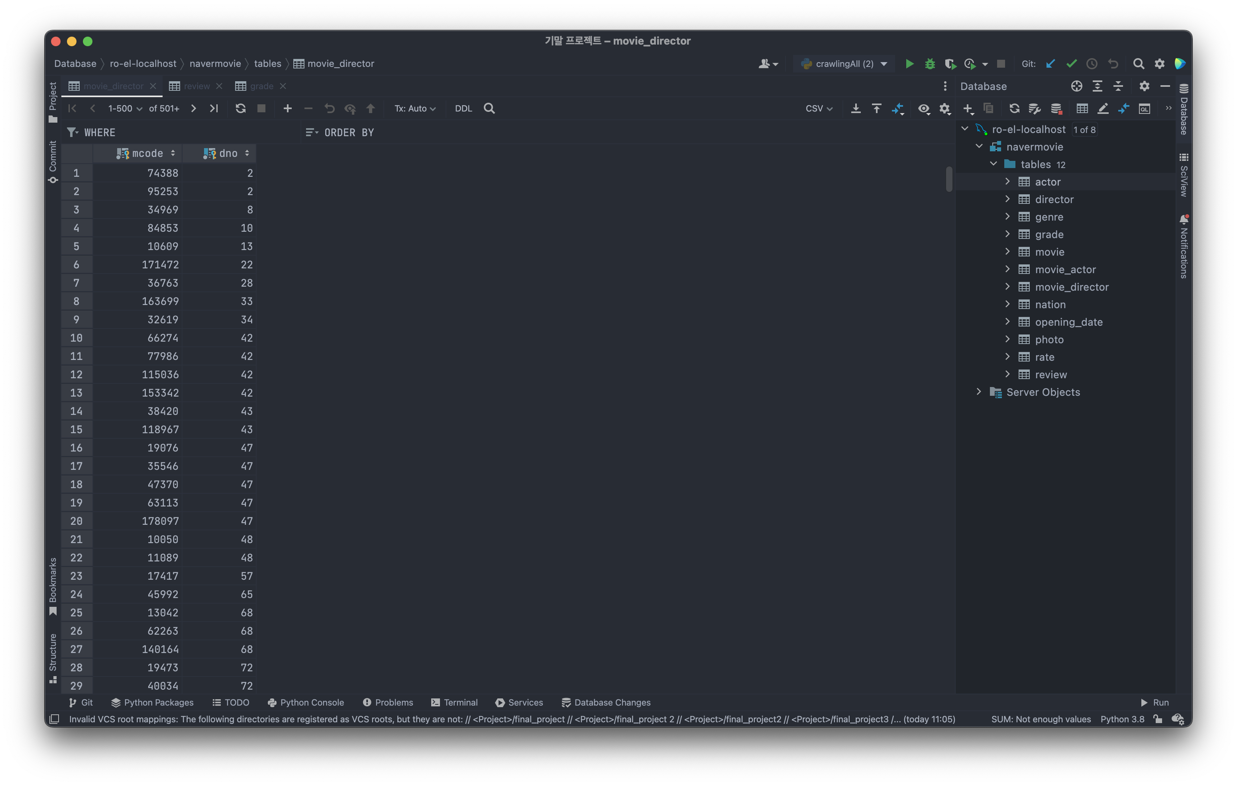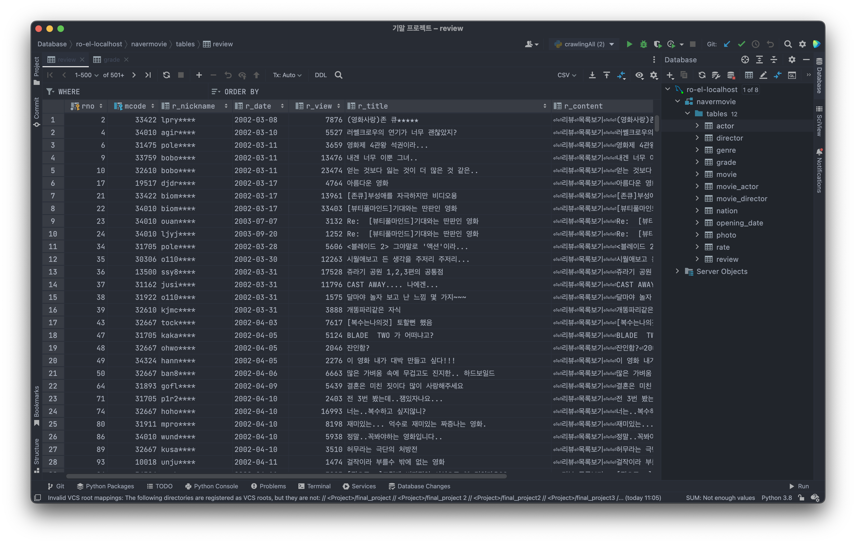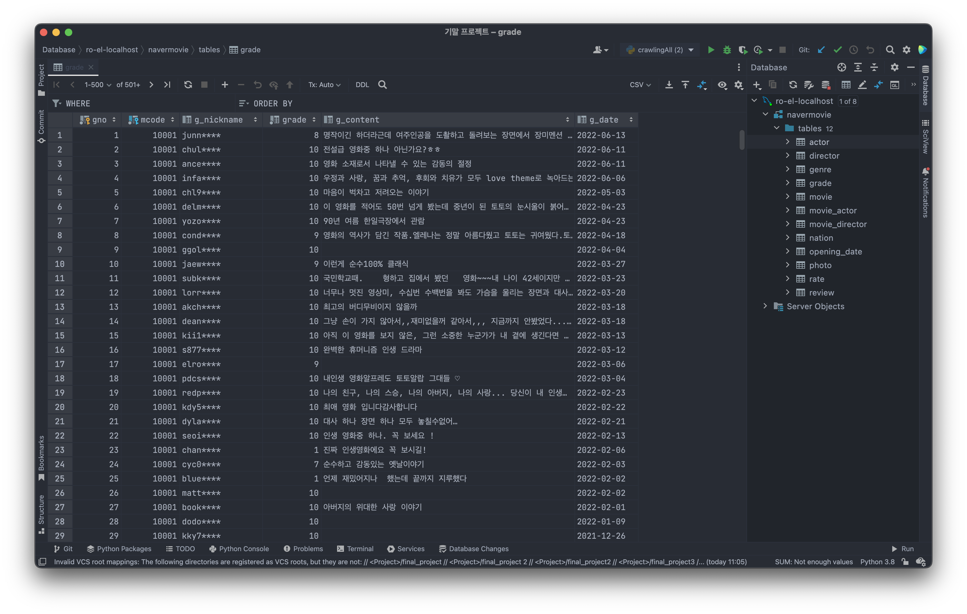

b. Web Interface

1. 메인 페이지



1. 영화 상세 페이지

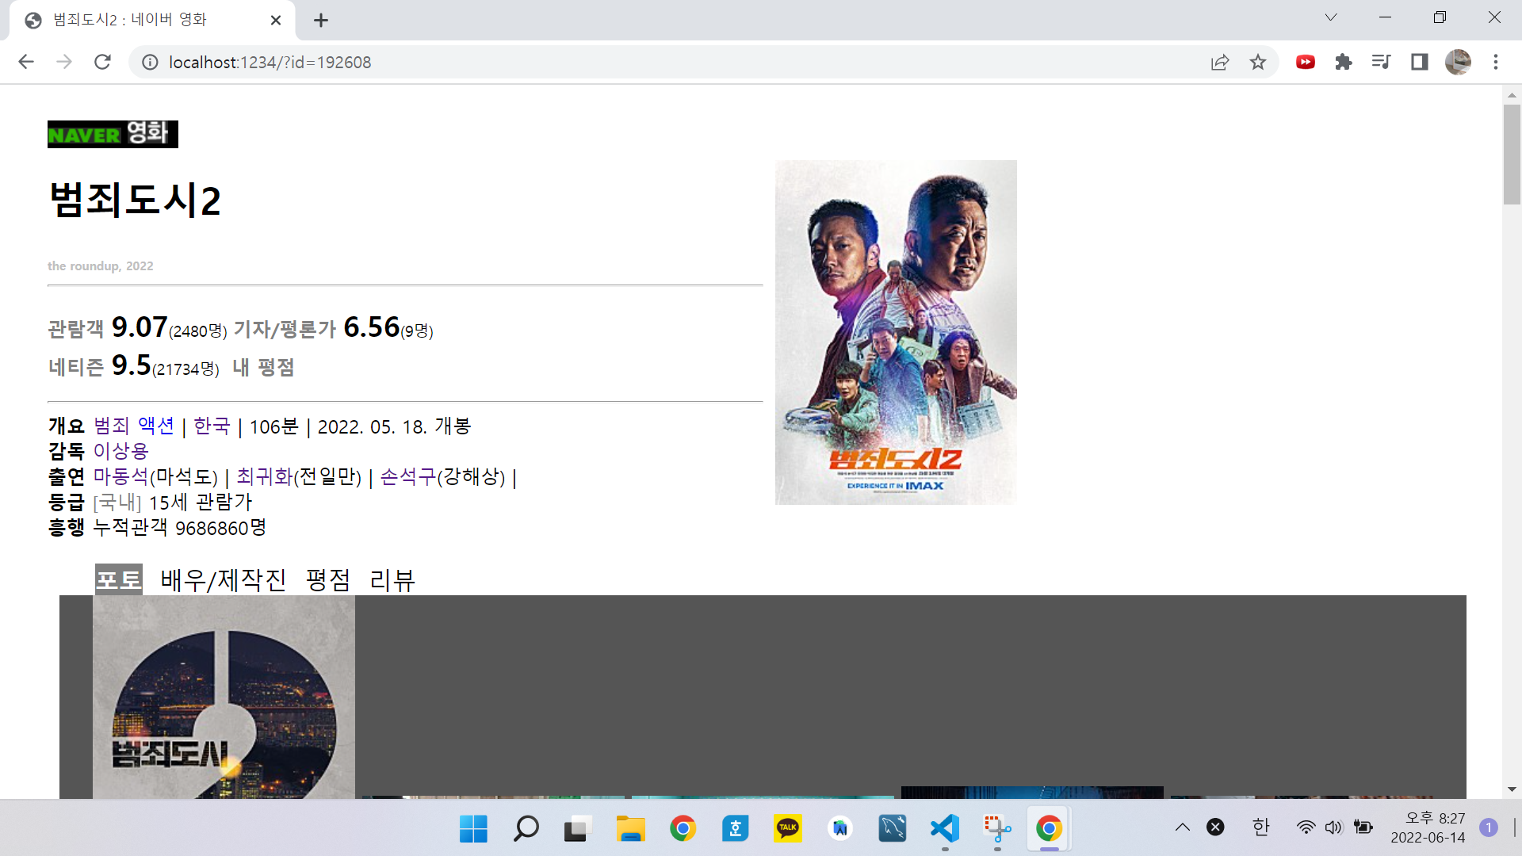

1. 배우 상세 페이지

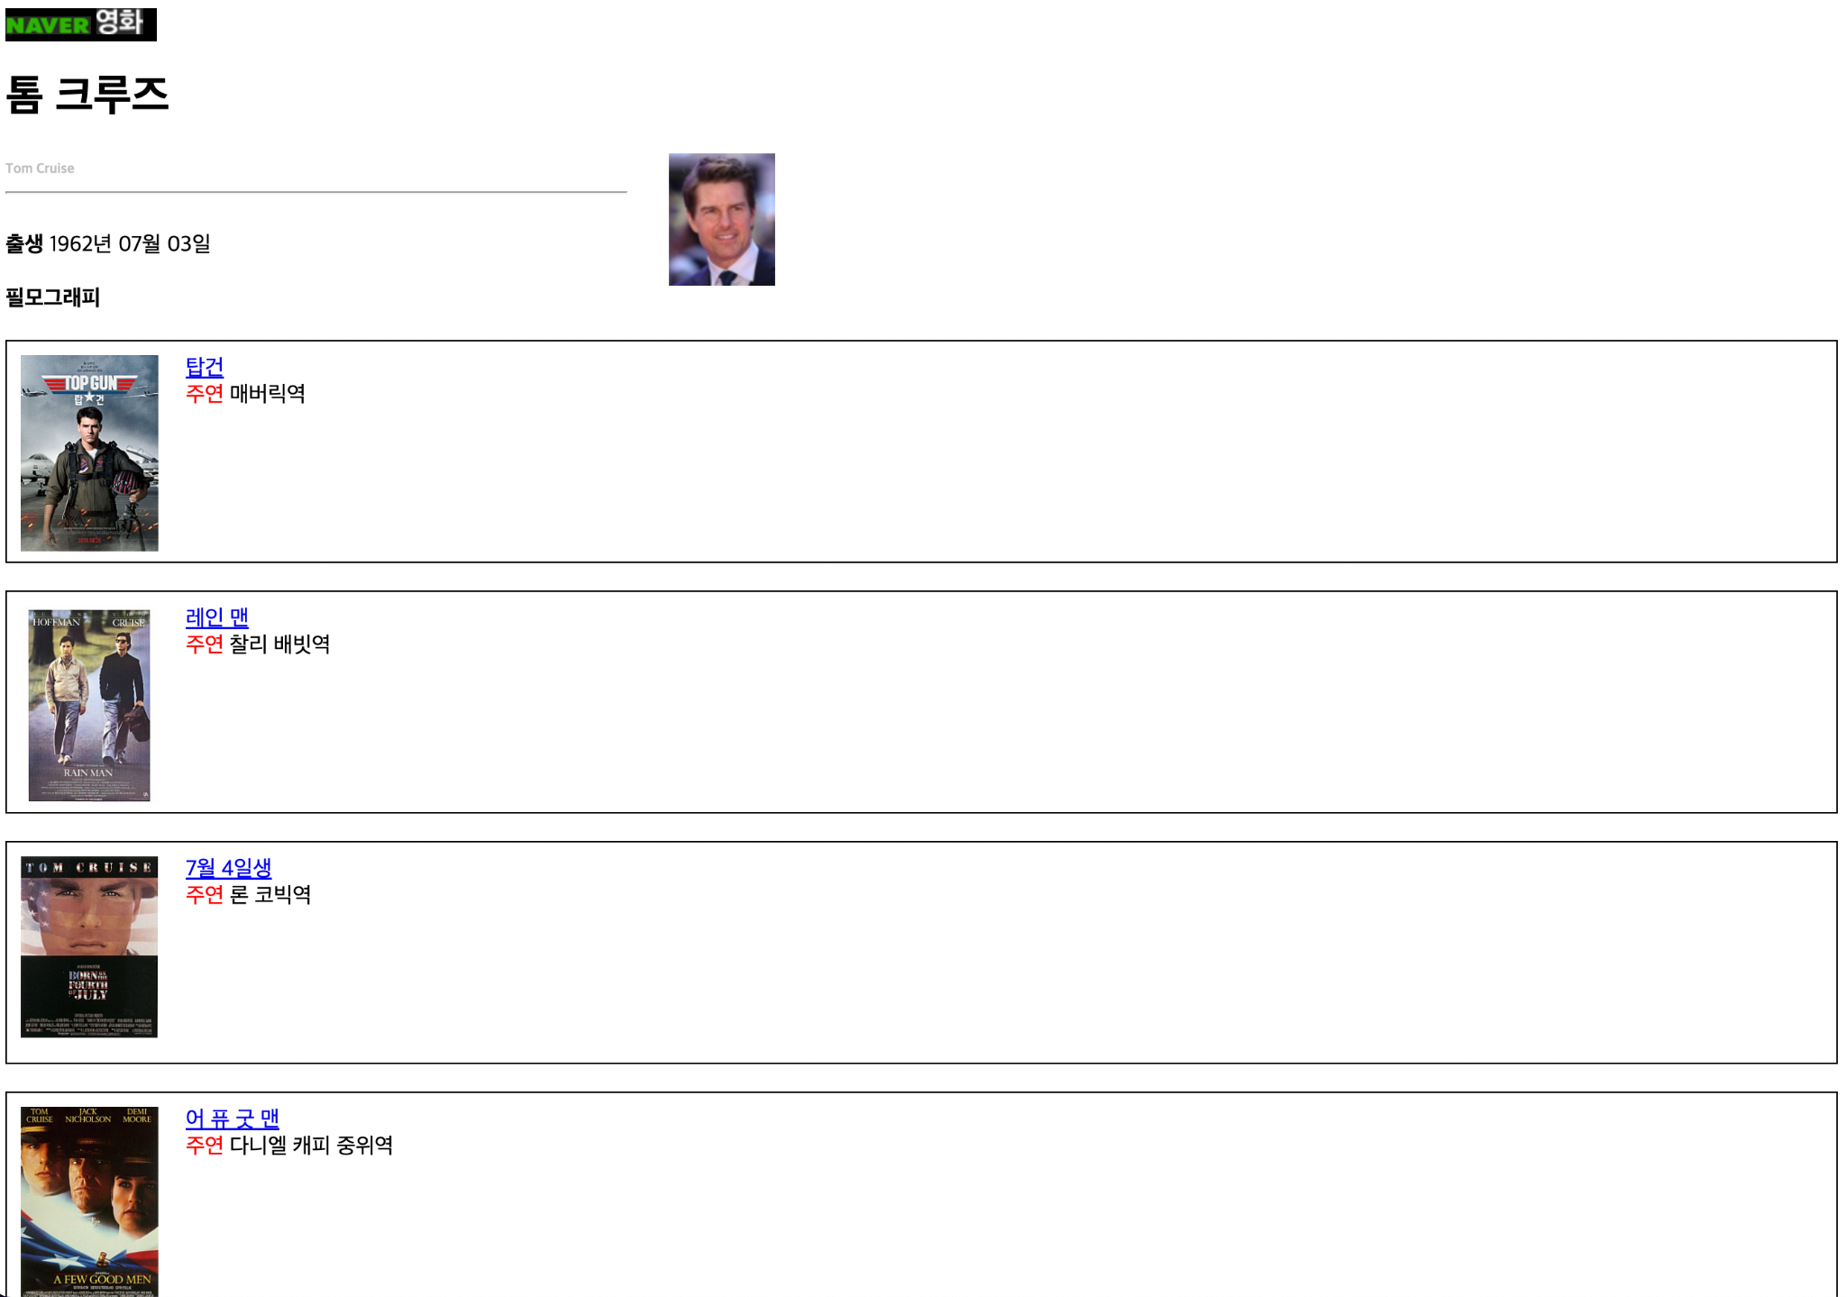

1. 감독 상세 페이지

